p

Memoria Institucional
Año 2023

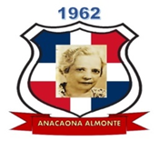

MEMORIA
INSTITUCIONAL

Año 2023

ESCUELA ANACAONA ALMONTE
Avenida 27 de febrero, Las Colinas, Santiago, Rep. Dom.
Correo electrónico almonteanacaona@gmail.com
Tel. 809-575-7008

Regional
08

Distrito
04

Niveles
Inicial y Primario

Matrícula
434

Memoria Inconstitucional
2023

Santiago de los Caballeros, Rep. Dom.
Mayo 2023

Contenido
CONTEXTO 1
a) Misión 1
b) Visión 1
c) Valores 1
Origen 2
Cuadro de directores/as 5
ESTRUCTURA ORGANIZATIVA. 6
LOGROS ALCANZADOS 7
Gestión Administrativa 8
TABLA COMPARATIVA DE INDICADORES 9
ACTIVIDADES PEDAGÓGICAS (CURRICULARES Y EXTRACURRICULARES) 10
Seguimientos a las familias 11
Olimpiadas celebradas 11
Feria 12
Enamórate de la lectura 12
Evaluaciones del personal 12
Reconocimientos al personal 12
ESTRUCTURA DE LA PLANTA FÍSICA 13
Nuestro centro cuenta con: 13
EQUIPAMIENTO DE LA BIBLIOTECA 15
INVENTARIO DE LAS AULA 40
RELACIÓN ESCUELA COMUNIDAD 41
Junta de Centro 42
La APMAE 43
SIGERD 43
IMPACTO EN EL ENTORNO ESCOLAR Y EN LA CALIDAD DE VIDA DE LOS ESTUDIANTES 44
Actividades para las familias: 44
Actividades para los estudiantes: 45
ACTORES 46
Los actores internos 46
Los actores externos 47
PERCEPCIÓN Y SATISFACCIÓN DE LA COMUNIDAD EDUCATIVA 48
NIVEL DE SATISFACCIÓN DE LAS FAMILIAS 50
IMPACTO DE LOS ORGANISMOS 50
MARCO NORMATIVO 52
MARCO HISTÓRICO EN BASE A DESCENTRALIZACIÓN 53
TRANSFERENCIA DE RECURSOS 58
NECESIDADES OPERACIONALES CUBIERTAS CON LOS RECURSOS 67
IMPACTO DE LOS RECURSOS INVERTIDOS 69
LECCIONES APRENDIDAS 69
PROYECCIONES 69
REFERENCIAS BIBLIOGRÁFICAS 70
ANEXOS 71

CONTEXTO

Misión
Somos un centro educativo donde a través de la enseñanza promovemos la formación integral y moral de niños, niñas y adolescentes que exterioricen valores éticos, morales y patrióticos, capaces de instruirse cada vez mejor en las distintas áreas del saber, con las competencias para integrarse al siguiente nivel.

Visión
Promover la formación de niños con valores éticos, morales y patrióticos, que sean capaces de seguir buscando nuevos saberes para crecer en las distintas áreas (personal, familiar y social).

Valores
- Paz
- Amor
- Justicia
- Respeto
- Equidad
- Armonía
- Honradez
- Solidaridad
- Fraternidad
- Compromiso
- Compañerismo
- Responsabilidad

Origen

La Escuela Anacaona Almonte, tuvo sus inicios en el año 1963 en el Gobierno del profesor Juan Bosch, y surge a raíz de la unión de dos escuelitas que para ese entonces, funcionaban en el Ensanche Bermúdez de la ciudad de Santiago. Una ubicada en la calle 6 esquina 11, donde está hoy día la Iglesia Santa Clara. Esta era una extensión de la Escuela José Armando Bermúdez, y llegaba hasta el tercer grado del Nivel Básico, contaba con un cuerpo de profesores en ese entonces los cuales eran:
* Juan Francisco Rodríguez *Zenaida Espinal
* Adriana López * Maritza Cordero
* María Luna * Mamá Quica
La otra escuela funcionaba en la misma calle 6 al lado de donde está hoy día el Cuartel del Ensanche Bermúdez, también llegaba hasta 3er grado del Nivel Básico, pero con otro cuerpo de profesores integrados por:
* Doña Matilde Rodríguez, quien coordinó el trabajo, ya que ninguna de las dos escuelas tenían directores.
* Nidia Yapurt * Marina González
* Victoria Estrella * Thelma Estrella
La población estudiantil fue aumentando, por lo que fue necesario construir en la comunidad una escuela mucho más amplia y fue entonces cuando en 1963 es construida la escuela con sus tres pabellones, y ya entonces con el nombre Escuela Anacaona Almonte, con la misma distribución, forma y espacio que conserva hoy día nuestra escuela.

La construcción de la escuela Anacaona Almonte la hace ese gran político y profesor de todos los tiempos Juan Bosch, quién estando en su campaña electoral y de visita por el Ensanche Bermúdez y especialmente en la casa de Doña Utacia Marte de Fernández, los moradores del lugar aprovecharon y le solicitaron la construcción de la escuela, entre los que estaban, el líder comunitario apodado Chanflín, quien aún vive en la actualidad. Dicha solicitud es acogida por el profesor Bosch y luego de ganar las elecciones, en ese entonces, ordena la construcción de la misma.

En ese mismo año 1963, la población estudiantil de las dos escuelitas fueron traídas a la nueva escuela en la antigua Avenida Central , hoy día 27 de Febrero, en un terreno donado para la construcción por el Doctor Pacheco Alba quien fuera en ese entonces, Director del Hospital Vicente Estrella Ureña, hoy día el Seguro Social.

En esa época la escuela funcionaba en sus tres tandas, la diurna, llegaba hasta 5to grado, y no tenía director, ya en 1964 fue nombrada Directora de la escuela la señorita Melania Guareño Marte. Para la época, la escuela marchaba a la perfección y muy bien equipada. Mientras que la primera secretaria nombrada fue Rita Guareño (sobrina de la directora).

Había un solo conserje y no estaba nombrada, se le daba una ayuda económica del dinero recaudado en las actividades que se organizaban en la escuela.
La directora viendo la necesidad, solicita el sexto grado y los años siguientes continúa solicitando, hasta tener la cobertura hasta el octavo grado del Nivel Básico. En esta oportunidad se inicia la celebración de investiduras de kínder y 8vo grado.

Entre los profesores que llegaron a la escuela, además de los que ya estaban figuran:

*Arturo Acosta
*Alejandro Castellano
*Carmen García
*Hilarita Stephan
*Rita Bueno
*Iluminada Vda. Perelló
*Isabel Pelayo
*Viola de García
*Juanita Pimentel
*Cristina Gómez
*Venancio Pérez
*Adelaida Abreu
*María Rosa Benoit
*Altagracia Belliard
*Aleja Vásquez de Rodríguez
*Martha María Colón Vda. Wehbe, entre otros.

Ya en el año 1968, la directora Melania Guareño es sustituida por, Buenaventura Tolentino, quien solo duró dos años como director, ya que tras un período de intensa huelga, es sustituido por Efraín Peralta Pepín.

Es hasta el año 1971 con la Gestión de Dinorah Marzán, cuando se produce la primera reparación del plantel, luego de ese entonces la escuela ha pasado por dos períodos más de reparación, 1991 en la gestión del profesor Fausto Bello en el gobierno del Doctor Balaguer. Para esta reparación se perdió un año escolar de clases y la más actual reparación de la escuela, se produce en el año escolar 2006-2007, en la gestión de la profesora Miguelina Binet, por iniciativa del Presidente de la República Dominicana, Doctor Leonel Fernández Reyna, dando de esta manera cumplimiento fiel a las exigencias y demandas del proyecto PACE, cuyo propósito principal es darle apoyo y mejorar la calidad de la educación en las escuelas donde funciona ese importante proyecto.

Se debe reconocer el gran sacrificio y esfuerzo del personal docente, administrativo y el estudiantado en sentido general, quienes decidieron continuar el trabajo docente, muy a pesar de los inconvenientes causados por la reconstrucción de la escuela, esto así para evitar que el año escolar se perdiera.

La escuela lleva el nombre de Anacaona Almonte, en honor a la ilustre y distinguida maestra montecristeña Anacaona Almonte, por sus valiosos aportes y su entrega a favor de la educación de los más necesitados.

Cabe mencionar y es necesario destacar de manera muy especial algunos otros maestros que hicieron historia junto a la escuela Anacaona Almonte, son ellos:

✪Ángel España
✪Juana Luz Espinal
✪Doña Cristo
✪Eleuterio Cabreja
✪Andrea Camacho
✪Petra Portes Vda. Paulino
✪Francia Rodríguez
✪Luisa Nina
✪Felicia Sosa
✪Porfirio Antonio Cruz
✪Luz Esther de Peñaló
✪ Rafael Devárez
✪Yolanda Binet
✪ María de la Cruz
✪Cecilia Almanzar
✪Trinidad Tavarez, entre otros.

Cuadro de directores/as
En este cuadro de honor, el espacio y reconocimiento es para los diferentes directores que a través de la historia de la Escuela Anacaona Almonte han asumido con dignidad, entrega y dedicación la gestión del centro, son ellos:

- Señorita Melania Guareño Marte (1964)
- Buenaventura Tolentino (1968)
- Efraín Peralta Pepín (1970)
- Don Armando Moya Grullón (1970)
- Dinorah Marzan (1971)
- Iluminada Abreu de Grullón (1980)
- Doña Josefa Pérez de Taveras (1989)
- Fausto Bello (1989)
- Santiago Antonio Portes (1995)
- Miguelina Antonia Binet (2001)
- Narcisa Peña (2008)
- José Luis Reyes (2015)
- Tania Nuez (2019)

Damos las gracias efusivas a las personas que nos proporcionaron las informaciones que constituyen la verdad de la historia de la escuela Anacaona Almonte, a las profesoras en retiro Doña Maritza Cordero y Martha María Colón Vda. Wehbe, Eridania Gómez y entre otros, quienes son parte de la historia de este Centro, desde sus inicios, las cuales son un patrimonio cultural viviente de la Escuela Anacaona Almonte.

ESTRUCTURA ORGANIZATIVA.
¿Cómo nos conformamos?
Clientes de la organización
Nuestros servicios van dirigidos a estudiantes, docentes, padres, madres y tutores de la escuela, público en general.
MINERD SEDE

DISTRITO 04
REGIONAL 08

JUNTA DE CENTRO EDUCATIVO

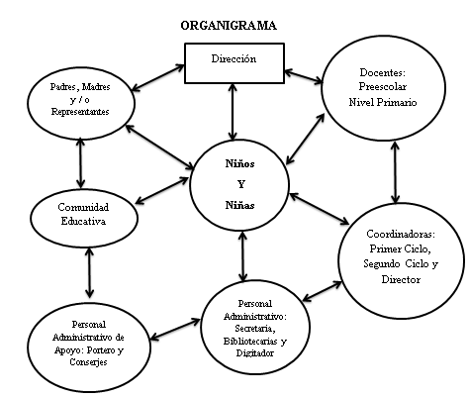

¿Qué aportamos a la sociedad?
- La Formación de ciudadanos democráticos y participativos que hagan uso del ejercicio pleno de sus derechos y deberes; que promuevan la tolerancia y sean respetuosos de las diversidades culturales, fomentando la conciencia del apego a la soberanía y la identidad cultural de la dominicanidad.
- Desarrollar sujetos que elaboren y produzcan conocimientos, para esto se debe hacer uso de los conocimientos humanísticos, tecnológicos y científicos incorporando los saberes populares y asimilando los nuevos conocimientos a su haber.
- Formar sujetos trabajadores que propicien una cultura del trabajo como expresión individual y desarrollo social.
- Formar sujetos con capacidad dialógica necesario para el entendimiento por medio de la promoción y el uso de la lengua materna escrita y el uso de otras lenguas.
- Formar individuos con un sentido humanístico, conocedor que la naturaleza del ser humano es divino y por ende dotado de dignidad, merecedor de respeto.

LOGROS ALCANZADOS
Gestión pedagógica
Desde el año 2020 cada docente cuenta con una laptop personal para poder desarrollar su práctica, implementando las herramientas tecnológicas necesarias para la mejora del proceso de enseñanza-aprendizaje. En el año escolar se inició con la puesta en marcha del Proyecto L.E. para fortalecer las habilidades de lectoescritura de los estudiantes de nuestra escuela. En el año escolar 2022-2023, con el apoyo del (Centro de Atención a la diversidad (CAD), se logró la reintegración en el plantel de un Aula de Apoyo, con la docente Rohanny Castillo, para brindar los soportes a estudiantes que necesitan atención individualizada para la adquisición de la lectoescritura y habilidades matemáticas básicas.

En este mismo año, se preparó el área donde se espera inaugurar la primera Aula Específica del Distrito Educativo 08-04, contando ya con una de las dos docentes que necesitan para iniciar a desarrollar las capacidades de niños con necesidades educativas especiales. Otro gran logro fue la implementación del Programa EPIFANÍA en el año 2021-2022, junto a la PUCMM con los miembros representantes de los Consejos de Cursos de la escuela. En el 2022 se realizó la graduación de la 6ta cohorte de la Escuela de Padres y Madres, quienes participaron en diferentes encuentros para mejorar las relaciones

Gestión Administrativa
En el año 2022-2023, recibimos la reconstrucción de la pared trasera y lateral izquierda de la nuestra escuela, gracias al apoyo del distrito para gestionar la donación de estos trabajos por parte del dueño de Plazastro. Este mismo año se gestionó la donación de carnets de identificación para todo el personal de la escuela por parte de Melkis Foto. Desde inicios del año 2020 inició de manera efectiva la Jornada Escolar Extendida, incluyendo el almuerzo y la merienda escolar para todos los estudiantes y el personal del centro educativo.

Ese mismo año, se logró la instalación del servicio de internet con cobertura en todo el plantel para cubrir las necesidades de la virtualidad y mejorar los procesos pedagógicos y la comunicación con los docentes y las familias. Las coordinadoras del centro educativo, quienes estaban asignadas en el puesto desde el 2019-2020, pero fungían como docentes de aula, pudieron ser integradas a sus funciones de manera regular. Renovación del acuerdo con el Ministerio de Salud Pública para restaurar el servicio de atención odontológica en la escuela, al servicio de los estudiantes y el personal de la escuela, con la doctora Stefany Rivera.

Establecimiento de Acuerdo con el encargado de la Policía Escolar para la integración de una agente de Policía Escolar en la jornada matutina, para velar por la seguridad de los estudiantes y del personal del centro educativo. Reconocimiento del personal docente, administrativo y de apoyo, cada año, resaltando sus aportes al buen desempeño de la labor de la escuela. Celebración de las actividades sociales del personal, integrando tanto a los docentes, como al personal de apoyo y administrativo, señalización de las rutas de evacuación del plan de gestión de riesgo.
En el año 2020-2021 la directora del centro fue reconocida por el distrito 04 y por la regional 08 como directora meritoria del año.

TABLA COMPARATIVA DE INDICADORES
Indicadores | 2021-2022 | 2020-2021 | 2020-2019 | 2019-2018 | 2018-2017
Promovidos | 82 % | 86 % | 91 % | 79 % | 77 %
Repitentes | 8 % | 4% | 5 % | 10 % | 11 %
Abandonos | 10 % | 10 % | 4 % | 11 % | 12 %
Matriculados | 465 | 495 | 496 | 876 | 908

En la tabla mostrada se evidencian los datos comparativos de los años 2021-2022 hasta el 2018-2017 donde se muestran los datos s de los estudiantes promovidos, repitentes y el nivel de abandono.
Para el año 2021-2022 tenemos un nivel de promoción de 82% de los estudiantes, repitentes 8% y 10% de abandono. En el año 2021-2020 la promoción es de un 86%, repitentes 4% y el nivel de abandono de 10%, ya para el año escolar 2020-2019 la promoción es de un 91% , la repitencia de un 5% y el nivel de abandono de 4%, en el año 2019-2018 la promoción fue de un 79%, los repitentes 10 % y abandono11 % y para el año 2018-2017 la promoción fu de un 77%, 11 %, de la repitencia y el abandono de 12%.

ACTIVIDADES PEDAGÓGICAS (CURRICULARES Y EXTRACURRICULARES)
El acompañamiento pedagógico es un proceso formativo que altera esta morfología por cuanto privilegia la práctica profesional de los docentes en sus contextos, y a partir de su comprensión por quien acompaña, pretende su fortalecimiento o transformación. a partir del 2018 hasta el 2023 tenemos

Acompañamiento | Fecha | Cantidad de acompañamientos | Coordinadora
Primer Ciclo | 2018 - 2019 | 70 | Anania Cabrera
Segundo Ciclo | 2018- 2019 | 70 | Eridania Gómez
Primer Ciclo | 2019-2020 | 50 | Tania Nuez  2020 Equipo de Gestión (virtual)
Segundo Ciclo | 2019 - 2020 | 50 | Tania Nuez  2020 Equipo de Gestión (virtual)
Primer Ciclo | 2020- 2021 | 65 | Equipo de Gestión (virtual)
Segundo Ciclo | 2020- 2021 | 65 | Equipo de Gestión (virtual)
Primer Ciclo | 2021-2022 | 70 | Reina Santos
Segundo Ciclo | 2021- 2022 | 70 | Silvania Ulloa
Primer Ciclo | 2022- 2023 | 50 | Reina Santos
Segundo Ciclo | 2022- 2023 | 50 | Silvania Ulloa

Seguimientos a las familias
El acompañamiento a las familias, debe propender a la autonomía, al desarrollo de hábitos y rutinas de estudio y de valores, y a la autorregulación del aprendizaje de los niños, por medio de reuniones, escuelas de padres, visitas por parte de los padres al centro.

Olimpiadas celebradas
Son propuestas educativas para estimular el interés de los estudiantes en las diferentes disciplinas académicas mediante pruebas competitivas de conocimiento, aplicación e ingenio, de las cuales desde el 2018 hasta el 2023 fueron celebradas las siguientes:

Olimpiadas | Fecha | Año escolar
Olimpiada de Matemática | 9/02/2022 | 2021 - 2022
Olimpiadas de Lectura y Escritura | 2/03/2022 | 2021-2022
Olimpiadas de Matemática | 24/11/2022 | 2022-2023
Olimpiadas de Lectura y Escritura | 2/02/2023 | 2022-2023
Olimpiadas de Naturales | 16/03/2023 | 2022-2023

Feria
La Feria Matemática es un evento que se organiza con el propósito de que el alumno aprenda a través del juego y se divierta. En nuestro centro educativo celebramos la feria de matemática en el año escolar 2021- 2022 participando el primer y segundo ciclo del nivel primario.

Enamórate de la lectura
El adaptarse a un hábito de lectura nos permite informarnos, educarnos, formarnos, conocer, aprender, divertirnos y entretenernos. Hay quienes a través de la imaginación se sienten más motivados a crecer y aprender con cada libro que toman para leer.

Este evento se celebra en el mes de febrero y se inició desde el año escolar 2021- 2022.
Actividad | Año escolar
Enamórate de la lectura | 2021-2022
En San Valentín, Enamórate de la lectura | 2022-2023

Evaluaciones del personal
La evaluación de personal es un proceso en el que lo gerentes inmediatos miden sistemáticamente la personalidad y el desempeño de un empleado, con base en algunos atributos predefinidos, como sus aptitudes, el conocimiento de las tareas que realizan, conocimientos técnicos, la actitud, la puntualidad , entre otros.

El personal administrativo y de apoyo ha sido evaluado desde el año pasado 2021- 2022 y 2022-2023, por la directora interina Tania Magdalena Nuez.

Reconocimientos al personal
En nuestro centro educativo se reconoce al personal desde el año 2018

Actividad | Fecha | Gestión
Reconocimiento a la labor docente | 2018 - 2019 | José Luís Reyes
Reconocimiento al Personal docente y administrativo y de apoyo, por el desempeño a su labor | 2020 - 2021 | Tania Nuez
Reconocimiento | 2021- 2022 | Tania Nuez
Reconocimiento al personal docente trimestral | 2022- 2023 | Tania Nuez

ESTRUCTURA DE LA PLANTA FÍSICA
La planta física está constituida por tres pabellones de forma rectangular, unidos por un pasillo central, existiendo entre los pabellones, espacios donde los alumnos y alumnas pueden jugar en el recreo.

Nuestro centro cuenta con:
- Áreas de baño
- Odontología
- Dirección
- Salón de actos
- Unidad de Orientación y Psicología
- Biblioteca
- Cancha

El número de aulas es de 18, más el salón de multiusos, 6 baños, 1 salón para maestros, biblioteca, cancha,, área de odontología.

- 5 Aulas.
Primer Pabellón

- Área de Pre-escolar y 2 baños para estudiantes
- Dirección Diurna
- Dirección PREPARA
1er Pabellón
- Departamento de servicio de Odontología
- Baños de los profesores/ as
- Salón para maestros
- Coordinación

2do Pabellón
      - 8 Aulas
Segundo Pabellón
      - 1 Espacio de Apoyo

- Biblioteca
- Aula Específica
3er Pabellón
- Unidad de Psicología
- Salón de Actos Multiusos
Tercer Pabellón
- Baños de los niños y las niñas

Parqueo Pabellón
- 2 aulas
ÁREA DE PARQUEOS

EQUIPAMIENTO DE LA BIBLIOTECA

CANTIDAD | DESCRIPCIÓN
Vitrina
19 | Diccionario Enciclopedia Esparsa color negro
6 | Folclore Infantil de Santo Domingo mamey claro
51 | Ciencia en tu Vida marrón
61 | Ciencia (mamey clara)
32 | Ciencia (verdecito Claro)
13 | Ciencia (azul claro)
1 | Aproximación Antropológica a Castilla y León
1 | Bricolaje Enciclopedia
1 | El Libro de la Selva
 | Santiago en los Albores del Siglo XVI
5 | Transportadores (grandes Transparentes)
4 | Transportadores (grandes amarillos)
7 | Transportadores de madera (medianos)
10 | Ángulos grande
2 | Ángulos mezclado
9 | Compás grande
9 | Reglas grandes
 | Centímetro de madera
27 | Centímetros de varios colores
1 | Termómetro grande blanco
2 | Termómetro verde
2 | Reglas medianas roja-azul
5 | Reglas pequeñas
4 | Transportadores pequeños transparentes
1 | Mitología Grecia y roma
1 | América Pre-Colombina
1 | Indio de Norte América
1 | Inca Maya y Azteca
1 | El libro de los quesos y Embutidos
2 | El Libro de las Conservas
1 | El Libro de las Salsas
1 | El Libro del Hogar
1 | El Libro de la Decoración
1 | El Libro de la Conquista de América
1 | Introducción a la Cerámica
1 | El Libro del Bricolaje
1 | Guía Definitiva del Origami
1 | 365 Experimentos y otras Ideas
1 | Busca los animales acuáticos
1 | Historia de los hombres La Europa de los Grandes Reinos
1 | Atlas y Geografía del Mundo
1 | Manualidades, Artesanía, Juguetes y Regalos
1 | El Cuerpo de Juan
1 | Primer curso de Ortografía Gramática
1 | Escuela Deportiva
1 | El Libro de la Selva
1 | Atlas del Cuerpo Humano
1 | Con Experimentos para los Niños
1 | Elecciones Dominicanas
1 | Tabaco y Sociedad
1 | Economía Política
1 | Elecciones y Partidos Políticos de Puerto Rico
1 | Manualidad de Nutrición para Escuela Primaria
1 | Aproximación Antropológica a Castilla y León
1 | Bricolaje
1 | Talleres de Evaluación Diagnóstica y Proporción
1 | Supervisando Escuela para el Desarrollo
2 | Plan Decenal de la Educación
1 | Flores y Plantas
1 | Tesis de odontología
1 | Compresión Lectora
1 | 1000 Cuentos (grande)
1 | Experimento para niños
1 | Aprendo a dibujar
1 | Anecdotario histórico
1 | Matemáticas prácticas
1 | La sustitución
1 | Participación comunitaria
1 | Medición de logros de las competencias circulares del nivel básico
5 | Énfasis de la ciencia
7 | Estatutos reglamentos electoral y disciplinario
1 | Guía del maestro y las maestras
4 | Ley de educación 66’97
1 | Constitución de la Rep. Dom.
1 | Sócrates
1 | El sindicato y lucha sindical
1 | Estatutos cooperativa de maestros
1 | Estatutos y reglamento electoral
2 | Guía didáctica y educación ambiental
1 | Orden departamental 17’96
1 | Cámara de comercio y producción de Santiago
11 | Plan decenal de educación transformación curricular
1 | Informe de aprendizaje 1er grado
1 | Catálogo general
1 | Bibliotecas escolares
1 | Asamblea de delegados cooperativa
10 | Registro de 7mo a 8vo
5 | Registros de 3ero. A 8vo.
2 | Registro de 3er. grado
1 | Informe de aprendizaje segundo grado nivel básico
1 | Italy
2 | Guía didáctica II educación ambiental I
1 | Educación ambiental I
5 | Indicadores de logros segundo ciclo nivel básico
2 | Manual de capacitación módulos
1 | Orientaciones psicopedagógicas para el mejoramiento de la práctica educativa
1 | Our ancestors
1 | cancioneros
1 | Vida xtrema
1 | Actividades para el aprendizaje de la lengua escrita en 1ero. Y 2do. Grado del nivel básico
1 | Todos y todas somos escuela
1 | Acompañando a nuestros hijos a crecer y aprender
1 | Plan nacional para la reducción de la sobreedad en el nivel primario
1 | Construyo mi planificación docente a través de la estrategia de proyectos participativos de aula
1 | Módulo II la familia
2 | Módulo III la comunidad
1 | Becoleando II
1 | Sistema de acompañamiento a la práctica educativa (para una educación transformadora)
1 | Climate maps
1 | Proyecto de vida
1 | Proyecto de activación de la inteligencia
1 | Normas del sistema educativo dominicano
1 | Fragmentos patria Santiago
1 | Evaluación diagnóstica nacional de 3er. grado
1 | Eje ¿Quiénes somos? Propuestas metodológicas
1 | Todas las niñas y todos los niños son meritorios
1 | Manual la educación ambiental y el currículo vigente
1 | Comunidades infantiles e indagación filosóficas
1 | Construyendo mi planificación docente a través de la estrategia del eje temático
1 | Construyendo la paz en la escuela cuidado y buen trato (procesamiento positivo del conflicto)
1 | microscopio
4 | Estrategias para la atención diferenciada en la adquisición de la lectura y escritura (bulto azul)
3 | Figuras redonda transparente del quebrado
2 | Cajitas de placas de cristal para microscopio
3 | Cajas blancas con fichas de sustracción
3 | Cajas blancas con fichas de adicción
2 | Cajitas blancas con metal para trabajar en laboratorio
2 | Materiales cajas largas de naturales
2 | Cajas de madera del abecedario
3 | Cajas de dominó infantiles de madera
1 | Los recursos tecnológicos de mi capacitación (bultico negro)
1 | Cajita verde plástica equipo de disección
1 | Funda de materiales de naturales
4 | Enciclopedia autodidactica Quillet
2 | Enciclopedia Dominicana
5 | Enciclopedia ilustrada Cumbre
7 | Mis primeros conocimientos
2 | Folletos PACE
4 | Informática 8vo. 7mo. 5to. 6to.
3 | Libros de informatica
5 | Diseño curricular del primer ciclo 1ro. 2do. Y 3ero
3 | Diseño curricular segundo ciclo 4to. 5to. y 6to.
3 | Diseño curricular
10 | Bases de la revisión, actualización curricular
4 | Modelo pedagógico nivel primario 1ero. 2do y 3ero
1 | Modelo pedagógico del nivel primario 4to. 5to. y 6to.
1 | Mensaje para los jóvenes
1 | Consejos para los maestros padres y alumnos
1 | Introducción a la filosofía
1 | Soy persona
1 | Ortografía básica
1 | Taller de ortografía de 7mo.
1 | Guía de seguridad escolar
1 | Capullito
1 | Lengua y literatura
1 | Taller de introducción al currículo actualizado y aplicado al modelo de intervención pedagógica a la matemática
3 | Plan de animación estudiantil
1 | Lengua, Comunicación e Innovación en el aula
1 | USAID de la matemática
1 | Cultura de paz y buen trato
1 | Pruebas diagnóstica y formativa de 3er. grado
10 caja | Forma grande doce
1 caja | Caja blanca grande llena de figuras geométricas
33 | Figuras geométricas
6 | Abaco
20 | Juego de atributo lógico (cajas blancas)
7 | Juego de atributo lógico (cajas azul)
1 | Todos somos escuela
10 | Tangram amarilla geoplano
5 | Cajas de bloques
3 | Funda plástica con juegos de colores plástico
ESTANTE AL LADO DE LA VITRINA
6 |  | El ambiente, nuestra casa común (azul) 2do. Y 3ero.
5 |  | El ambiente, nuestra casa común (marrón) 1ero.
6 |  | El ambiente, nuestra casa común azul claro 4to. Y 5to.
12 |  | El ambiente, nuestra casa común morado claro con verde
22 |  | Navidad, esperanza y solidaridad pre-primario (7) 1ero (4) 2do.(6) 3ero (5)
7 |  | Los trabajos para construir y cuidar una casa pre-primario (2) 1ero (5)
2 |  | Navidad, esperanza y solidaridad 4to. A 6to.
3 |  | Las compras de todos los días pre-primario y 1ero
2 |  | Orientación a los centros educativos de inicial y primaria
5 |  | Crecer con salud 2do. Y 3ero. (1) 1ero. (1) 6to. (3)
3 |  | Planear un viaje mágico 2do y 3ero
4 |  | Los trabajos para construir y cuidar una casa 2do. Y 3ero. (2) 4to. Y 6to (2)
2 |  | Las compras de todos los días 2do. Y 3ero, 4to a 6to
5 |  | Crecer con salud 1ero. Y 2do
36 |  | Folder español , sociales
2 |  | Matemática, guía evaluación aprendizaje
1 |  | Valor de los valores
1 |  | Pruebas diagnósticas y formativas 2do
1 |  | Pruebas diagnósticas y formativas 3ero
2 |  | Libros de textos integrados 2do.
4 |  | Cuadernos de familia, primer ciclo, segundo ciclo y nivel medio
6 |  | Cavan, cavan, cavan cuentos
6 |  | Compórtate Pablo Picasso cuentos
5 |  | El diario de una lombriz
9 |  | Plan lector Algar 6to.
6 |  | Ruby mono ve, mono hace
5 |  | El más grande, el más fuerte y el más rápido
4 |  | Tu mama es una llama
4 |  | Los huevos de Dora
3 |  | David se mete en líos
2 |  | Lili la ruidosa
4 |  | La verdadera historia de los tres cerditos
5 |  | Soy una hoja
2 |  | No me corten el pelo
4 |  | No me corten el moño
6 |  | Un partido de fútbol
3 |  | Diez puntos negros
3 |  | Corduroy
2 |  | Cuenta oveja
4 |  | La estrellita de mama
2 |  | La maestra del pantano negro
3 |  | Alicia el hada
2 |  | El abusón del pantano negro
2 |  | Alexander y el día terrible
1 |  | Quiero un hermanito
1 |  | A comer con Mar
1 |  | La cotorra Marola
1 |  | Las aventuras de pez sabueso y don Delfin
1 |  | Mi vaca de retahílas
1 |  | El espantapájaros bailador
1 |  | Johnny Appleseed
1 |  | Juan José y el videojuego
2 |  | Pingüinos finos
1 |  | Soy el agua
1 |  | Soy una oruga
1 |  | El día que el perro dijo quiquiriquí
 |  | Digo la verdad
1 |  | El paseo de la noche
1 |  | Froggy y su papá
1 |  | Un fantasma en la ciudad
1 |  | Locos por el ruido
2 |  | Si le das una galleticas a un ratón
1 |  | Una niña llamada Helen Keller
2 |  | María taquitos
1 |  | Junie B. Jones y el negocio del mono
1 |  | Lobo rojo y Caperucita feroz
3 |  | Clifford va a la escuela
1 |  | La primera navidad de Clifford
2 |  | Una canasta de cumpleaños para tía
2 |  | Eric y Julieta como mamá
1 |  | Un fantasma en la ciudad
3 |  | El mitón
1 |  | Froggy juega al fútbol
2 |  | Caperucita roja
1 |  | Juan sin miedo
2 |  | Un día de nieve
1 |  | Que paso con los animales
2 |  | Margarita y la nube
1 |  | Se lo que debo hacer
2 |  | Soy generoso
1 |  | Margarita y la nube
1 |  | El secreto del gusanito
3 |  | El gallo de bodas
2 |  | El ratoncito, la fresa roja y madura y el gran oso hambriento
1 |  | Un paseo de noche
1 |  | ¿Cómo comen los dinosaurios?
2 |  | Mi hermano Charlie
1 |  | Lo mejor de mama
1 |  | El más grande, el más fuerte, el más rápido
2 |  | Las jirafas no pueden bailar
1 |  | Dime tu, que digo yo
4 |  | Otto se presenta para presidente
3 |  | La RUE
1 |  | Se necesita todo un pueblo
1 |  | El gigante del desierto
1 |  | ¡Qué montón de tamales!
1 |  | Elefante corazón de pájaro
1 |  | Alexander y el día terrible, horrible, espantoso, horroroso
2 |  | El autobús mágico
1 |  | Froggy y su papá
1 |  | Alicia
1 |  | Blanca nieves
1 |  | Cómo van a la escuela los dinosaurios
1 |  | Ivana y sus hermanos
1 |  | Comunidades infantiles de indagación filosófica
1 |  | Evaluación diagnóstica nacional de 6to. De la educación primaria 2018
1 |  | Acompañando a nuestras hijas y a nuestros hijos a crecer y a aprender
1 |  | Guía de mantenimiento del espacio escolar con participación comunitaria
2 |  | Jornada de capacitación verano 2015
1 |  | Password 3D 2 nivel
1 |  | Informe de aprendizaje segundo grado del nivel primario
1 |  | Aprendamos a prevenir los desastres (revista)
2 |  | 1er. Concurso escolar de cuento y pintura
5 |  | Me gusta jugar con los libros
1 |  | Texto narrativos (verdes)
1 |  | Guía para niños con discapacidad
1 |  | Cuando soy educado
1 |  | Cuando faltan mama o papa
1 |  | Cuando papa y mama se divorcian
1 |  | Cuando me siento bien
1 |  | Cuando te diviertes sin peligro
1 |  | Cuando me porto bien
1 |  | Mi cuerpo es especial
 |  | Mapas (estante #1)
5 |  | Físico /político Rep. Dom. (isla)
1 |  | Mapa de las cordilleras de Rep. Dom.
1 |  | Mapa físico/político cacicazgo
1 |  | Mapa de las regiones de la Rep. Dom.
1 |  | Mapa de la República Dominicana de las cordilleras
1 |  | Regiones y subregiones de la isla de la Rep. Dom.
1 |  | República Dominicana regional
1 |  | Macro regionales de la República
1 |  | Los cacicazgo
1 |  | División de los cacicazgo
1 |  | Provincia de Santo Domingo y Distrito Nacional
2 |  | Macro regionales hidrografía de la República Dominicana
2 |  | República Dominicana
3 |  | Regiones de la Rep. Dom.
1 |  | Mapa de Asia
 |  | Mapas estante #2
1 |  | Mapamundi planisferio físico
2 |  | Mapamundi político
1 |  | Isla Española mapa físico/político
1 |  | Regiones polares/físico
2 |  | Planisferio mercator político/físico
1 |  | América física
1 |  | África
3 |  | Mapamundi físico y político
1 |  | La unión Europea
1 |  | Australia/físico Oceanía/político
1 |  | Mapa de Asia/físico
1 |  | América política/África
1 |  | Mapa del caribe incluye: Golfo de México, América Central, las Antillas y parte de América del Sur
2 |  | La Hispaniola/físico y político
1 |  | Isla de Santo Domingo
1 |  | Gran Caribe mapa físico
 |  | Mapas estante #3 Naturales
1 |  | Aparato Circulatorio, respiratorio/sistema circular
1 |  | Aparato reproductor, sistema muscular, sistema circulatorio, aparato digestivo, sistema respiratorio
5 |  | El esqueleto
2 |  | Sistema esquelético los nervios, aparato digestivo
3 |  | Sistema muscular
1 |  | Aparato reproductor masculino/femenino
2 |  | Sistema nervioso
1 |  | Aparato respiratorio
2 |  | Aparato circulatorio
3 |  | Sistema óseo
1 |  | Sistema muscular
1 |  | Cuerpo humano/musculatura, sistema nervioso, órgano reproductor masculino
2 |  | Aparato digestivo
1 |  | Aparato respiratorio
1 |  | Aparato excretor
 |  | Mapas estante #4 naturales
1 |  | Sistema reproductor
1 |  | Sistema óseo (cráneo, columna vertebral)
1 |  | Sistema muscular (frontal y dorsal)
3 |  | Sistema nervioso
3 |  | Sistema solar y vía láctea
1 |  | Sistema muscular
1 |  | Manos con gérmenes
3 |  | Tabla periódica
1 |  | Las plantas angios pernas
1 |  | Anatomía de las aves
1 |  | Ciclo biológico de los helechos
1 |  | Ecología ciclo del agua
1 |  | La célula vegetal y animal (fotosíntesis)
1 |  | Ecosistema
1 |  | Las plantas y sus partes
2 |  | Ciclo del agua, placas tectónicas, ecología del ciclo del agua
2 |  | República Dominicana
1 |  | Europa
1 |  | Asia
1 |  | África
1 |  | Regiones polares
 |  | Anaquel de Lengua Española
9 |  | Enciclopedia Dominicana
8 |  | Mi primer enciclopedia Larousse
8 |  | Nueva enciclopedia autodidactica numerada del 1 al 8
4 |  | Enciclopedia general básica tomo del I al IV
4 |  | Enciclopedia temática Lexus falta la numero 1
3 |  | Biblioteca práctica del docente tomo 1-2-3
1 |  | Enciclopedia multimedia
1 |  | La 365 preguntas una para cada día enciclopedia
1 |  | Enciclopedia técnica de estudio
1 |  | Diccionario enciclopédico
1 |  | Enciclopedia temática del saber
1 |  | Enciclopedia ciencias sociales
1 |  | Diccionario spanish (ingles/español/ingles)
9 |  | El pequeño Larousse Ilustrado morado
8 |  | Larousse diccionario concise rojo
9 |  | Enciclopedia Real Español tomo del 1 al 10 faltando #5 blanca, roja y azul
1 |  | Diccionario sinónimo y antónimo mamey
1 |  | Diccionario sinónimos, antónimos, parónimos sigmar verde, morado
1 |  | Diccionario estudiantil español color crema
1 |  | Consultor diccionario enciclopédico Lexus
1 |  | Diccionario escolar ilustrado
1 |  | Consultor diccionario sinónimos
1 |  | Diccionario enciclopédico Maior
2 |  | El pequeño Larousse en línea crema
1 |  | Enciclopedia temática consultor
3 |  | Problemas de aprendizaje 2-3-4 color ladrillo falta el 1
2 |  | Enciclopedia de la Rep. Dom. 1 y 2
1 |  | Aprende a aprender
1 |  | Lexus diccionario
1 |  | Educación creativa (proyecto escolares)
1 |  | Enciclopedia soluciones educativas para las dificultades de aprendizaje
1 |  | La biblia de la gramática
1 |  | MAXIMUM diccionario enciclopédico
1 |  | Manual de conjugación de los verbos castellanos
1 |  | Redacción comercial estructurada
2 |  | Español mamey
5 |  | Cuadernos de lectura y escritura morados con verde 2do. grado
15 |  | Cuadernos de lectura y escritura morado con amarillo cremoso de 1er. grado
1 |  | Guía de lectura y escritura de 2do.
1 |  | Lengua española 5to. Color amarillo
1 |  | Contenido y estrategias de lectura nivel básico
1 |  | Leo y escribo bien
1 |  | Lengua española 1
1 |  | Lengua española 3
1 |  | Lengua española 4
3 |  | Texto integrado 2
1 |  | Lengua española 3
1 |  | Tucusito 4 libro integrado de lectura
1 |  | Español y estudios sociales
6 |  | Indicadores de logros de 1ero. mamey
1 |  | Miguel Strogoff
1 |  | Esperanza para la familia de hoy
1 |  | Una libra de carne
4 |  | Indicadores de logros de 2do. mamey
1 |  | Una historia sin nombre
2 |  | Indicadores de logro de 3er. mamey
1 |  | Mi mundo
2 |  | Indicadores de logro 4to. mamey
1 |  | El gallo puesto en hora
2 |  | Indicadores de logro 2do. Ciclo N.B
1 |  | El escorpión y la luna
1 |  | Pick, el búho
1 |  | Los caballeros del rey Arturo
1 |  | Lanzas coloradas
3 |  | La sangre
1 |  | Estoy en Puertomarte sin Hilda
1 |  | Pruebas diagnósticas y formativas 1ero. azul
1 |  | La dama boba
4 |  | Pruebas diagnósticas y formativas 2do. azul
1 |  | Vivir en Caimito
1 |  | Pruebas diagnósticas y formativas 3ero. azul
1 |  | El amor y otras materias
5 |  | Junie B. Jones y su gran bocota
3 |  | Junie B. Jones y el negocio del mono
2 |  | Paulita y sus amigos salvan la tierra
1 |  | La bolita azul
4 |  | Mini no es una médica
3 |  | Sábado de ranas
1 |  | Verona
1 |  | El traslúcido espanto de la empatía
1 |  | El celoso extremeño
1 |  | La verdad viviente
20 |  | Cuéntame
1 |  | Breves latinoamericanos
1 |  | El país de los dragones
3 |  | Quiero un hermanito
2 |  | Iguaniona
1 |  | El caso de la pluma de plata
3 |  | Jugando se aprende mucho
1 |  | Escuela de Robinsones
1 |  | Castigo (sin pergamino)
1 |  | El espectador
1 |  | Huellas de la ira
1 |  | Historia de la literatura española
1 |  | Alcalá de los Zegries marrón viejo
1 |  | Monte Cassino forro crema, parece viejo
1 |  | Tres días de amor sin pergamino viejo
1 |  | El faro del fin del mundo
1 |  | Drácula
1 |  | Recordando sus vidas pasadas
1 |  | Robín Moore (DUBAI)
3 |  | Poemario
1 |  | Elila Mena
1 |  | Motivación y éxito
1 |  | El hijo del Yanki
1 |  | Ernesto Sábato
1 |  | La viuda de Martin Contreras y otros cuentos
1 |  | Árbol de sombras y de estrellas
1 |  | Antonio Maceo
 |  | Lectura y redacción
2 |  | Este negro nuestro a quien debemos querer
1 |  | Domingo Moreno Jiménez
1 |  | Cinco semanas en globo
5 |  | La misteriosa Isla del jardín
1 |  | Juan Salvador Gaviota
1 |  | Oscar Wilde
1 |  | La isla del tesoro
1 |  | El calcetín de los sueños
1 |  | La bolita azul
1 |  | El misterioso caso de la pintada del 1ero.A
1 |  | Los derechos deberes fundamentales en la constitución (guía práctica)
2 |  | Don Quijote de la Mancha
1 |  | El Nuevo Pensamiento
1 |  | Una niña llamada Helen Keller
1 |  | Toulouse Lautrec
2 |  | Cuentos marrones
1 |  | Un fantasma para Ángela
1 |  | Cuentos de navidad
3 |  | Talín, Tolón se abre el telón
3 |  | Over
1 |  | El calavera
2 |  | Guanuma
2 |  | La fantasma
4 |  | El montero
2 |  | Crónica de Altocerro
1 |  | Schiele
1 |  | Mil palabras de amor
1 |  | 20,000 leguas de viaje submarino
2 |  | La cotorra Marola
1 |  | Juan José y el videojuego
4 |  | El oso que leía niños
1 |  | Miguel Delibes
2 |  | La increíble historia de Leo
1 |  | El amor a la naturaleza
1 |  | Dos años de vacaciones
1 |  | Un capitán de 15 años
1 |  | Del odio nace el amor
1 |  | Ivana y sus hermanos
1 |  | El señor presidente
1 |  | Lobo rojo Caperucita feroz
1 |  | El camino de libertad
1 |  | Cuentos y Teatrillos en verde
2 |  | El carrito trepador
1 |  | Piloncito y jalao
2 |  | Tres moñitos no Carlitos James busca un cundeamor
1 |  | Juan José y el videojuego
1 |  | Ana ama el chocolate
5 |  | Tres moñitos no-Carlitos James busca un cundeamor
1 | La verdadera historia de Aladino
5 | Juanito y su robot
1 | El espantapájaros bailador
2 | En busca de la primavera
3 | La fantasma de Higuey pequeño
3 | Fantasías indígenas
2 | Quiero un hermanito
1 | El montero
2 | Rufinito
1 | Décimas populares
3 | Bani
2 | Ruinas y otras poesías
3 | Enriquillo
1 | Fábulas dominicanas
1 | El escarabajo de oro y otros relatos
1 | El pirata valiente
2 | La princesa y yo
1 | En los jardines
3 | Miguelito, Gigi y Titi
2 | Pedrito chichigua
6 | Colección Líder (Roy Rob, la flecha negra, el último mohicano, las aventuras de pinocho, el pequeño lord y cinco semanas, el globo (les faltan hojas))
3 | Verusita
1 | El tío Luis
1 | El niño y la estrella
1 | ¿Y qué nombre le pondremos?
1 | A nadar con María Inés
2 | De cómo tía Lola vino de visita a quedarse
 | De cómo tía Lola salvo el verano
4 | Las aventuras de pez sabueso y Don Delfín
11 | Tus libros: Ben-Hur el último mohicano, los viajes de Gulliver, mujercitas, la llamada de los salvajes, Taras Bulfa, las aventuras de Tom Saueyer, Alexandre Dumas, misericordia Jules Verna, el príncipe feliz, Robinson Crusoe
1 | Mi primera enciclopedia Larousse
4 | División color y fantasía
1 | El columpio de los libros
12 | Cuentos de valores para campeones #1(1) #2(6) #3(5)
1 | Análisis del cuento el ratoncito, el pájaro y la salchicha
1 | Julio, Jaime, Julia (pensar alto)
3 | Matilde
1 | Ciudad romántica
1 | La edad del pavo
2 | Charlie y la fábrica de chocolate
8 | De arcoíris y más
7 | De lunas mágicas y otros cuentos
2 | Hola de los sueños de colores
1 | Matemática universitaria I
2 | El columpio de los sueños
 | Anaquel de matemática #2
57 | Cajas de geometría blanca pequeña
10 | Cajas de geometría grande
1 | Reloj grande
1 | Reloj pequeño
7 | Cajitas transparente de dominós de sustracción color verde
8 | Cajitas transparente de dominós de adicción color azul
 | Cajitas transparente de dominós de multiplicación color mamey
1 | Caja de bloque blanca larga
1 | Algebra elemental
1 | Caja de bloque
1 | Bloque caja destapada
1 | Operaciones fundamentales en los conjuntos numéricos
1 | Epigramicina
1 | Geometría
1 | Mathematics around US
2 | Tablas matemáticas
1 | Matemáticas de Heath grande como enciclopedia
1 | Sistemas, procedimientos contables libro grande
 | Anaquel Ciencias Sociales #3
177 | Biografía de Juan Pablo Duarte
1 | Globo Terráqueo
6 | Geografía e historia de América y de los pueblos del caribe libro verde 1ero. Y 2do. Del primer ciclo del nivel medio
2 | Historia de américa
1 | Historia y geografía dominicana 1ero segundo ciclo nivel medio
1 | Sociedad 2 historia y geografía de América blanco con verde
1 | Sociedad 2 historia y geografía de América 2do. Bachiller primer ciclo color azul
1 | Libro sin portada de historia de Ramón Cruz, Eugenio Cruz Almanzar
1 | Libro de diferentes temas de la sociedad sin portada
1 | Manual de historia Dominicana Frank Moya Pons
1 | Historia universal edad media
1 | Aprendo ciencias sociales
3 | Cívica formación en valores y civismo 2do. Grado 1er. Ciclo nivel medio
3 | Manual de educación Moral y Cívica y Urbanidad mamey
1 | Libro romances y poemas de Juan Pablo Duarte
1 | Propuesta didáctica 4to. Educación básica color verde susaeta
6 | Libros de símbolos de nuestra nacionalidad
2 | Cívica #3
1 | Libro Duarte un hombre de fe y acción
1 | Máximo Gómez (Joaquín Balaguer/Cesar A. Herrera)
4 | Libros de Juan Pablo Duarte
4 | Roberto Cassá Hostos
3 | Manuel Rodriguez Objío
4 | Américo Lugo
4 | Tomas Bobadilla
4 | Peña Gómez
4 | Mauricio Báez
4 | Eugenio Deschamps
4 | Ulises Heureaux
4 | José Joaquín Puello
4 | Fernando Arturo De Meriño
4 | José Núñez de Cáceres
4 | María Trinidad Sánchez
4 | Caamaño
4 | Juan Bosch
4 | Antonio S. Valverde
3 | Matías Ramón Mella
4 | Gaspar Polanco
4 | Gregorio Luperón
4 | José María Cabral
4 | Pedro Francisco Bono
4 | Pedro Alejandrino Pina
4 | Manuel Aurelio Tavarez
4 | Francisco del Rosario
4 | Salomé Ureña
4 | Ramón Natera
4 | Pedro Santana
4 | Antonia Duvergé
4 | Olivorio Mateo
4 | Andrés López Medrano
4 | Juan Sánchez
4 | Minerva Mirabal
4 | Espaillat
4 | Buenaventura Báez
12 | Ideario de Duarte (himnos Dominicanos)
26 | Juan Pablo Duarte biografía faceta dinámica ideario
1 | Bienvenido a la República Federal de Alemania
1 | Movimiento social Duartiano-Bolivariano
1 | Constitución Dominicana
1 | Temas de la historia de occidente
1 | Ideario de Juan Pablo Duarte
1 | Historia de Vega Alta Espinosa
20 | Libritos (revista) pasatiempos Juan Pablo Duarte para N.I y 1ero.

INVENTARIO DE LAS AULA
CURSOS | MESITAS VERDES | BUTACAS | SILLAS | ESCRITORIO | SILLAS DE MAESTROS | ABANICOS | MESITAS
PP | 6 redonda  2 rectangular  1 semicírculo | 0 | 32 | 1 | 1 | 5 | 0
1A | 11 | 1 | 40 | 1 | 1 | 0 | 0
1B | 0 | 34 | 0 | 1 | 1 | 1 | 2
2A | 1 | 37 | 0 | 1 | 1 | 1 | 1 ALTA
2B | 2 | 38 | 0 | 1 | 1 | 0 | 2
3A | 0 | 40 | 0 | 1 | 1 | 0 | 0
3B | 0 | 40 | 0 | 1 | 2 | 0 | 1
4A | 1 | 35 | 0 | 1 | 1 | 1 | 2
4B | 0 | 35 | 0 | 1 | 1 | 1 | 2
4C | 0 | 33 | 0 | 2 | 2 | 1 | 3
5A | 0 | 35 | 0 | 1 | 1 | 0 | 0
5B | 0 | 34 | 0 | 1 | 1 | 0 | 0
6A | 0 | 39 | 0 | 1 | 4 | 1 | 5
6B | 0 | 40 | 0 | 1 | 1 | 1 | 5
6C | 0 | 39 | 0 | 1 | 1 | 0 | 0
TOTAL | 24 | 480 | 72 | 1 | 20 | 12 | 23

RELACIÓN ESCUELA COMUNIDAD
La relación entre la escuela y la comunidad es fundamental para el éxito educativo de los estudiantes. La escuela no puede funcionar en aislamiento y necesita el apoyo y la colaboración de la comunidad para proporcionar una educación de calidad. La relación escuela-comunidad se trata de una asociación en la que la escuela y la comunidad trabajan juntas para mejorar el bienestar y el éxito de los estudiantes.
Esta relación puede tener muchos beneficios, como una mayor participación de los padres y la comunidad en la educación, una mejor comprensión de las necesidades de los estudiantes y una mayor cooperación para abordar problemas y desafíos. La colaboración entre la escuela y la comunidad también puede ayudar a establecer una conexión entre la educación y la vida fuera de la escuela, lo que puede mejorar la motivación y el rendimiento académico de los estudiantes. Para finalizar, una relación positiva y activa entre la escuela y la comunidad puede ser clave para el éxito académico y personal de los estudiantes.

Junta de Centro
Es un órgano de gestión educativa que tendrá como función velar por la aplicación de las políticas educativas emanadas del Consejo Nacional de Educación en el centro educativo, a fin de incorporar en dicho órgano una representación directa de las comunidades respectivas.

Ordenanza Nº 02-2008 que establece el Reglamento de las Juntas Descentralizadas a nivel Regional, Distrital y Local (centros, planteles y redes rurales de Gestión Educativa).
Artículo 45.- En cada centro educativo se constituirá una Junta de Centro Educativo como un organismo descentralizado de gestión y participación, encargada de crear los nexos entre la comunidad, el centro educativo y sus actores, con el objetivo de que éste desarrolle con éxito sus funciones.
Artículo 46.- Las funciones de la Junta del Centro Educativo son las siguientes:
a) Aplicar los planes de desarrollo del centro educativo, en el marco de las políticas definidas por el Consejo Nacional de Educación.
b) Fortalecer las relaciones entre escuela y comunidad y el apoyo recíproco de una a otra.
c) Articular la actividad escolar y enriquecerla con actividades fuera del horario escolar.
d) Velar por la calidad de la educación y la equidad en la prestación de servicios educativos.
e) Supervisar la buena marcha de los asuntos de interés educativo, económico y de orden general del centro educativo, incluyendo especialmente el mantenimiento de la planta física
y los programas de nutrición.
f) Canalizar preocupaciones de interés general o ideas sobre la marcha del centro educativo.
g) Administrar los presupuestos que le sean asignados por la Secretaría de Estado de Educación y otros recursos que requiera.
h) Impulsar el desarrollo curricular.
i) Coordinar y orientar la elaboración de los Proyectos Educativos de Centros (PEC)

Artículo 47.- La Junta de Centro Educativo estará integrada de la manera siguiente:
a) El Director del Centro Educativo, quien la presidirá.
b) Dos representantes elegidos por los profesores del centro educativo, en asamblea del centro.
c) Dos representantes de la Asociación de Padres, Madres, Tutores y Amigos de la Escuela, elegidos en asamblea.
d) Un educador elegido por la Asociación de Padres, Madres, Tutores y Amigos de la Escuela.
e) Dos representantes de la Sociedad Civil organizada, elegidos en asamblea de las organizaciones.
f) Un representante de los estudiantes, elegido democráticamente cada año por el Consejo Estudiantil y que corresponda al grado más alto ofertado por los Niveles del centro educativo.

La APMAE
Se define como una institución apartidista, plural y sin fines de lucro, que tiene su origen constitutivo en los Comités de Cursos de padres, madres y tutores del centro educativo, y que está creada con el propósito de apoyar, auxiliar y reforzar las labores docentes y administrativas del centro educativo, procurando con ello el desarrollo institucional y la mejor educación para sus hijos, hijas. Conforme el artículo 185 de la Ley de Educación 66-97, en cada institución educativa se constituirá una Asociación de Padres, Madres, Tutores y Amigos de la Escuela (APMAE), con la finalidad de apoyar directamente la gestión del centro educativo. Las APMAE se constituyen según la Ordenanza 9-2000 modificada luego de la conformación de los Comités de Cursos, durante los primeros dos meses de inicio del año escolar.

SIGERD
Es el Sistema de Información para la gestión escolar de la República Dominicana SIGERD que tiene como objetivo producir información administrativa y pedagógica sobre el universo de comunidades educativas para apoyar la gestión de calidad del sistema educativo preuniversitario dominicano. En el listado del SIGERD están registrados todos los alumnos de cada centro educativo.

IMPACTO EN EL ENTORNO ESCOLAR Y EN LA CALIDAD DE VIDA DE LOS ESTUDIANTES
Con el apoyo de la Unidad de Orientación y Psicología, el Equipo de Gestión y el personal de la escuela se han implementado diferentes programas educativos con el objetivo de mejorar la calidad de vida de los estudiantes y sus familias. Cada año se realizan talleres, charlas, intervenciones grupales e individuales, reuniones con las familias, convivencias y Escuelas de Padres y Madres, para orientarlos en la mejora de la convivencia, el trato y las costumbres de toda la comunidad. Para la realización de algunas de las charlas hemos contado con la colaboración de instituciones externas. Entre las actividades realizadas están:

Actividades para las familias:
· Familias Meritorias
· Manejo de las Emociones
· Función de la Escuela de Padres y Madres
· Hábitos de Higiene y Salud
· Prevención Consumo de Sustancias Psicoactivas
· Cuidados e Higiene Bucal
· Yo te Hago el Coro Contra el Bullying
· Prevención de Embarazo y ETS en Adolescentes
· Desafíos y Retos de los Padres
· Disciplina y seguimiento al desempeño de los hijos
· Desinterés Escolar
· Prevención de conductas de Pandillas
· Responsabilidades del Hogar
· La familia, los valores y su rol en la educación
· Desafíos de los padres en la actualidad
· Promoción de la Paz desde el hogar
· Uso adecuado de las tecnologías
· Hábitos saludables
· Prevención del abuso infantil, basado en la ley 136-03
· Cineforum (Manos Milagrosas)
· Me motivo a ser mejor papa y mama en la escuela y en la casa
· El cambio está en la comunicación
· Apoyo a mi hijo e hija en las tareas escolares
· Estilos de crianza

Actividades para los estudiantes:
· Inducción a nuevos estudiantes
· Cuidado y mantenimiento del centro educativo
· Semana de la Paz
· Participación Estudiantil
· Prevención del Abuso Infantil
· El Significado de la Navidad
· Educación sexual
· Violencia Escolar
· Cine Fórums
· Retiro de Semana Santa
· Derechos y Deberes de los Niños
· Normas de convivencia
· Día Internacional de la Mujer
· Cuidado e Higiene del Cuerpo
· Hábitos Saludables
· Prevención conductas de Pandillas
· Disciplina en el Salón de Clases
· El Valor de la Amistad
· No Violencia Contra la Mujer
· Las Niñas y las TIC
· Consecuencias del consumo de Sustancias (CND)
· Valores Humanos
· Importancia de la Familia
· Importancia de la Juventud y el Valor como Estudiantes
· Manejo de las Emociones
· Manejo de Conflictos
· Campaña Lazo Blanco
· Prevención e Intervención del Bullying

ACTORES
El proceso educativo involucra a varios actores que desempeñan un papel fundamental en el aprendizaje y desarrollo de los estudiantes. Estos actores incluyen no solo a los estudiantes y docentes, sino también a padres, familiares, personal administrativo, la comunidad y otros miembros involucrados en la educación. Cada uno de estos actores tiene un impacto significativo en el proceso educativo y en el éxito de los estudiantes. Los docentes son los responsables de impartir conocimientos y habilidades, así como de guiar y motivar a los estudiantes para que aprendan y se desarrollen. Los estudiantes, a su vez, son los receptores del conocimiento y juegan un papel activo en su propio proceso de aprendizaje.
Los padres y la familia también son actores importantes en la educación, ya que pueden proporcionar apoyo emocional, recursos y motivación a los estudiantes. El personal administrativo y la comunidad también juegan un papel clave en la provisión de recursos, apoyo y dirección en el proceso educativo. Por consiguiente, cada uno de los actores involucrados en el proceso educativo desempeña un papel fundamental en el aprendizaje y desarrollo de los estudiantes. Una colaboración efectiva y abierta entre estos actores puede ser clave para maximizar el potencial de los estudiantes y garantizar el éxito en su educación.

Los actores internos
Son aquellos que forman parte de la comunidad educativa directamente y trabajan dentro de la escuela. Estos pueden ser los docentes, personal administrativo, personal de apoyo y directivos.
- Docentes: Son responsables de la enseñanza y el aprendizaje de los estudiantes. Planifican y entregan las lecciones, evalúan el progreso del estudiante y proporcionan apoyo académico y emocional.
- Personal administrativo: Se encargan de la gestión diaria de la escuela y aseguran que las políticas y procedimientos sean seguidos. Esto incluye el personal de oficina, de contabilidad y otros trabajadores que apoyan el funcionamiento de la escuela.
- Personal de apoyo: Estos actores proporcionaron servicios que apoyan el aprendizaje y el bienestar de los estudiantes, como consejeros, trabajadores sociales y psicólogos escolares.
- Directivos: Son los líderes de la escuela y están a cargo de tomar decisiones estratégicas y asegurar que la escuela funcione de manera efectiva.

Los actores externos
Son aquellos que no trabajan directamente en la escuela pero que tienen un impacto significativo en la educación de los estudiantes. La colaboración y el trabajo conjunto entre la escuela y estos actores externos pueden mejorar el aprendizaje y el bienestar de los estudiantes. Estos actores pueden incluir los estudiantes, padres, familias, organizaciones comunitarias como la APMAE, empresas y políticos.
- Estudiantes: Son el centro del proceso educativo y su desarrollo y éxito académico son el objetivo principal de la escuela.
- Consejo de curso: En todos los establecimientos educativos el Consejo de Estudiantes es el máximo órgano colegiado que asegura y garantiza el continuo ejercicio de la participación por parte de los educandos. Estará integrado por un vocero de cada uno de los grados ofrecidos por el establecimiento o establecimientos que comparten el mismo Consejo Directivo. La institución deberá convocar al inicio del año asambleas integradas por los alumnos que cursen cada grado y mediante elección elegirán por votación secreta; estos estudiantes eligen al presidente del Consejo de los Estudiantes (estudiante de último grado) para el año lectivo de cada curso.
- Comité ambiental: Es un grupo formado por miembros de la escuela que trabajan en equipo para el fortalecimiento de la Educación Ambiental y de la Gestión Ambiental. El objetivo del Comité Ambiental es promover prácticas sustentables en la escuela y en la comunidad extraescolar.
- Padres y/o Tutores: Son un actor importante en la educación de los estudiantes. Los padres pueden brindar apoyo emocional y práctico a sus hijos, así como también colaborar con la escuela para asegurar el éxito de sus hijos.
- Organizaciones comunitarias: Las organizaciones comunitarias pueden colaborar con la escuela para proporcionar recursos y servicios adicionales a los estudiantes. Estas organizaciones pueden incluir grupos religiosos, clubes deportivos y otros grupos de la comunidad.
- La Junta de Centro: Es un órgano de gestión educativa que tendrá como función velar por la aplicación de las políticas educativas emanadas del Consejo Nacional de Educación en el centro educativo, a fin de incorporar en dicho órgano una representación directa de las comunidades respectivas.
- La APMAE: Se define como una institución apartidista, plural y sin fines de lucro, que tiene su origen constitutivo en los Comités de Cursos de padres, madres y tutores del centro educativo, y que está creada con el propósito de apoyar, auxiliar y reforzar las labores docentes y administrativas del centro educativo, procurando con ello el desarrollo institucional y la mejor educación para sus hijos, hijas.
- Empresas o instituciones: Las empresas pueden colaborar con la escuela para proporcionar recursos y oportunidades de aprendizaje adicionales a los estudiantes. Esto puede incluir pasantías, programas de mentoría y oportunidades de aprendizaje en línea.
- La colaboración y el trabajo en conjunto entre la escuela y estos actores externos mejora el aprendizaje y el bienestar de los estudiantes, así como también fortalecer la relación entre la escuela y la comunidad.

PERCEPCIÓN Y SATISFACCIÓN DE LA COMUNIDAD EDUCATIVA
En diversas ocasiones los miembros de la comunidad educativa han expresado su satisfacción con la manera en que la escuela ha ido cambiando su imagen, brindando un mejor servicio y logrando mejorar la percepción que los usuarios tienen sobre el personal, el servicio, las instalaciones y el ambiente en general del centro.
Luego de la realización de diversas encuestas en el año escolar 2022-2023, se determinó que existe una buena percepción de parte de los usuarios de los servicios que la escuela ofrece. Por medio de estas encuestas se ha determinado lo siguiente:
Clientes que se han sentido Satisfechos y muy satisfechos con la escuela en: orientaciones recibidas 100%, servicio brindado 100%, actitud del personal 95% y tiempo de respuesta del servicio 97%

Clientes que se han sentido bien y muy bien con el trato recibido:
100%. Clientes que están dispuestos s recomendar nuestros servicios 98%
Clientes cuyas expectativas fueron cumplidas 96%

NIVEL DE SATISFACCIÓN DE LAS FAMILIAS
Las familias que participan en las actividades y encuentros que se realizan dentro de la escuela han dado testimonios sobre lo bien que se sienten con la escuela, lo mucho que sus hijos están aprendiendo, la disposición del personal a buscar soluciones a las problemáticas que se presentan. Una muestra de ello son los comentarios que han compartido en los buzones de sugerencias:

- Complacida con el servicio
- Todo muy organizado
- Todo muy satisfactorio
- Todos los aspectos excelentes
- Todo satisfactorio
- Excelente servicio
- Muy bien
- Buen servicio

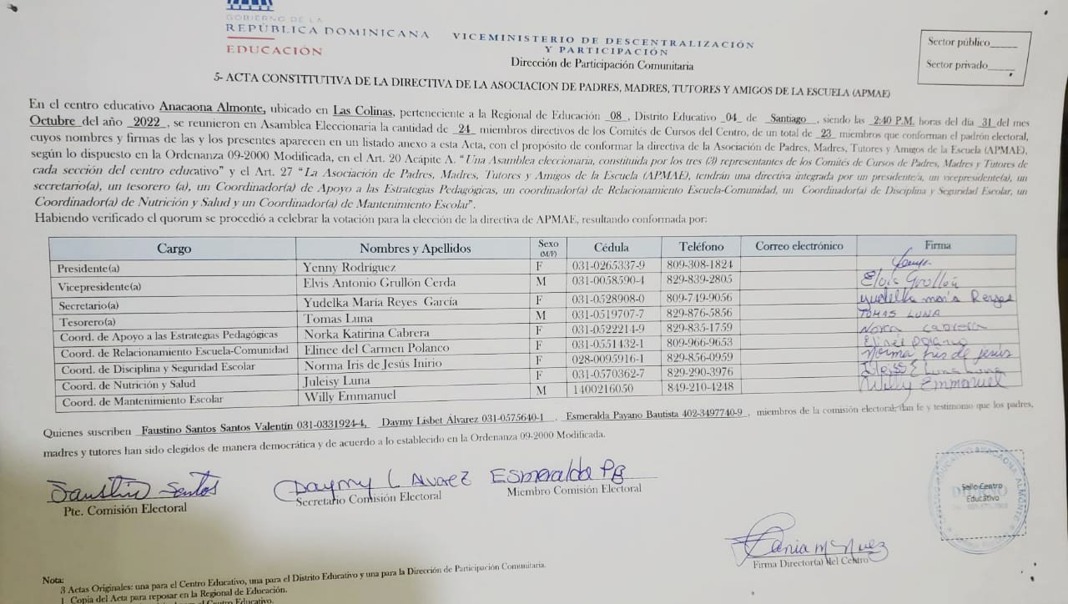
IMPACTO DE LOS ORGANISMOS

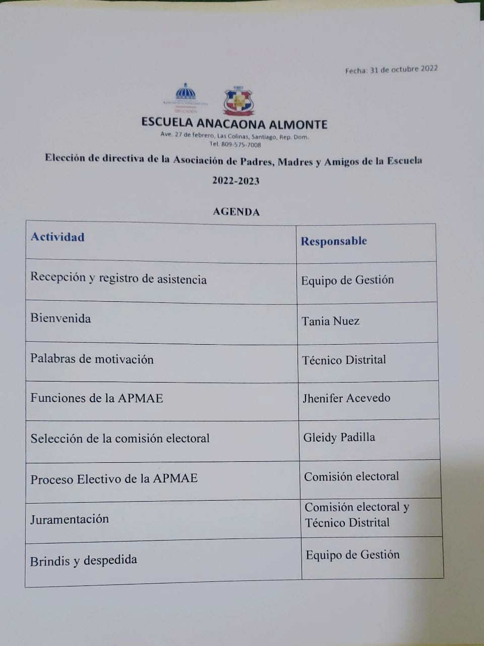

MARCO NORMATIVO
- El Art. 56 de la Constitución de la República Dominicana, la cual plantea que en la familia, la sociedad y el Estado primará el interés superior del niño, niña y adolescente; quienes tendrán la obligación de asistirles y protegerles para garantizar su desarrollo armónico e integral y el ejercicio pleno de sus derechos fundamentales, conforme a la Constitución y las leyes.
- El Código para el Sistema de Protección y los Derechos Fundamentales de Niños, Niñas y Adolescentes 136-03, que define las garantías fundamentales dirigidas al pleno disfrute del Derecho a la Educación.
- La Ley 66-97 de Educación, que garantiza el derecho de todos los habitantes del país a la educación. Regula, en el campo educativo, la labor del Estado y de sus organismos descentralizados y la de los particulares que recibieren autorización o reconocimiento oficial a los estudios que imparten.
- Normas del Sistema Educativo Dominicano para la Convivencia Armoniosa en los Centros Educativos Públicos y Privados.
- Ordenanza 9-2000, que establece el Reglamento de las Asociaciones de Padres, Madres, Tutores y Amigos de la Escuela
- Ordenanza Nº 02-2008, que establece el Reglamento de las Juntas Descentralizadas a nivel Regional, Distrital y Local (centros, planteles y redes rurales de Gestión Educativa).
- Ley No. 41-08 de Función Pública, regular las relaciones de trabajo de las personas designadas por la autoridad competente, para desempeñar cargos presupuestados para la realización de funciones públicas en el Estado, los municipios y las entidades autónomas
- Estatuto Docente, que se encarga de regular los derechos, deberes y compromisos que tiene el docente en la prestación de sus servicios.
- Ley No. 1-12 La Ley Orgánica de la Estrategia Nacional de Desarrollo de la República.
- Ordenanza 1´95, que establece el currículum para la Educación Inicial, Básica, Media, Especial y de Adultos del Sistema Educativo Dominicano.
- Ordenanza 1´96, que establece el Sistema de Evaluación del Curriculum de la Educación Inicial, Básica, Media, Especial y de Adultos, pública y privada, a partir del año escolar 1996-1997.

MARCO HISTÓRICO EN BASE A DESCENTRALIZACIÓN
La Ordenanza 02-2018 que sustituye la ordenanza 02/2008 establece el Reglamento de las Juntas Descentralizadas a nivel Regional, Distrital y Local (centros, planteles y redes rurales de Gestión Educativa). Conforme al Art. N° 105, de la Ley General de Educación N° 66/1997, las Juntas Descentralizadas son órganos de gestión educativa que tendrán como función velar por la aplicación de las políticas educativas emanadas del Consejo Nacional de Educación en su ámbito de competencia. La descentralización se realizará en las estructuras administrativas de la Secretaría de Estado de Educación, a nivel central, regional, distrital y local (centros y planteles) de manera gradual y progresiva, a fin de incorporar en los órganos una representación directa de las comunidades respectivas.

TRANSFERENCIAS RECIBIDAS EN EL CENTRO
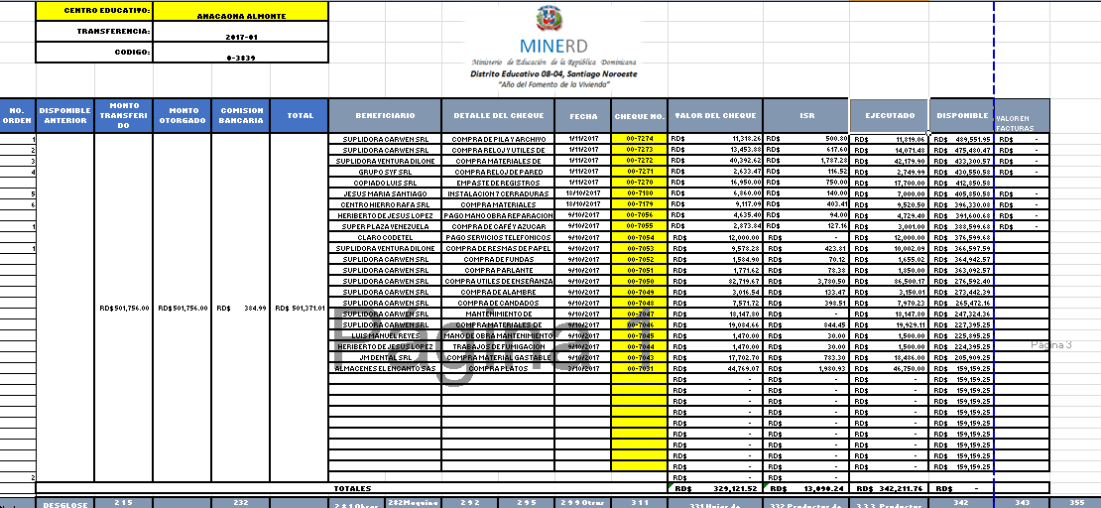
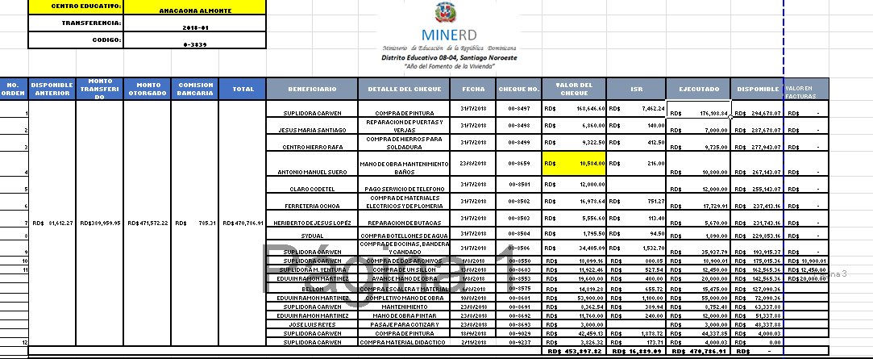
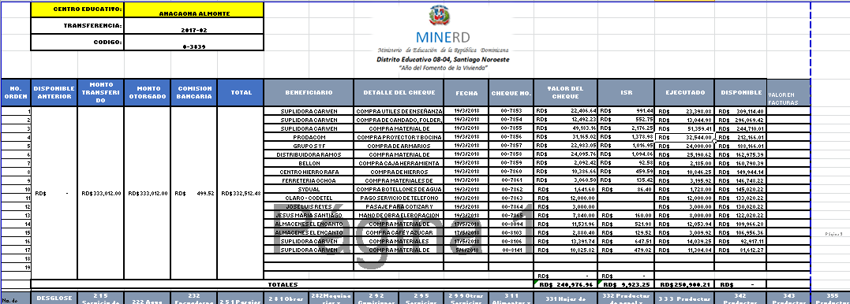

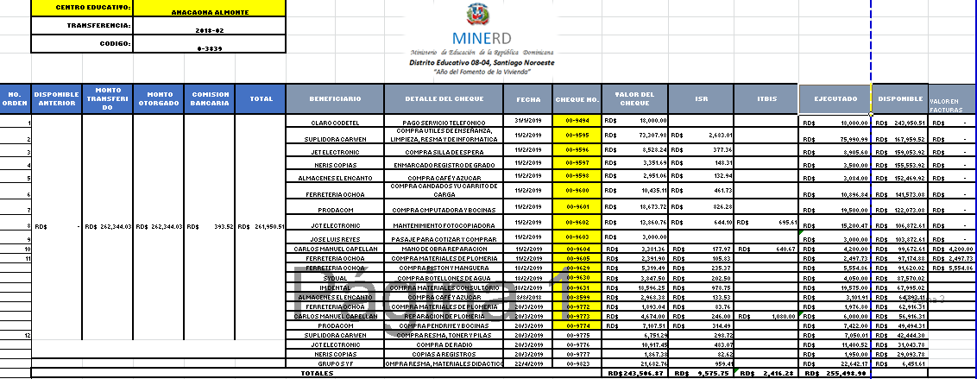

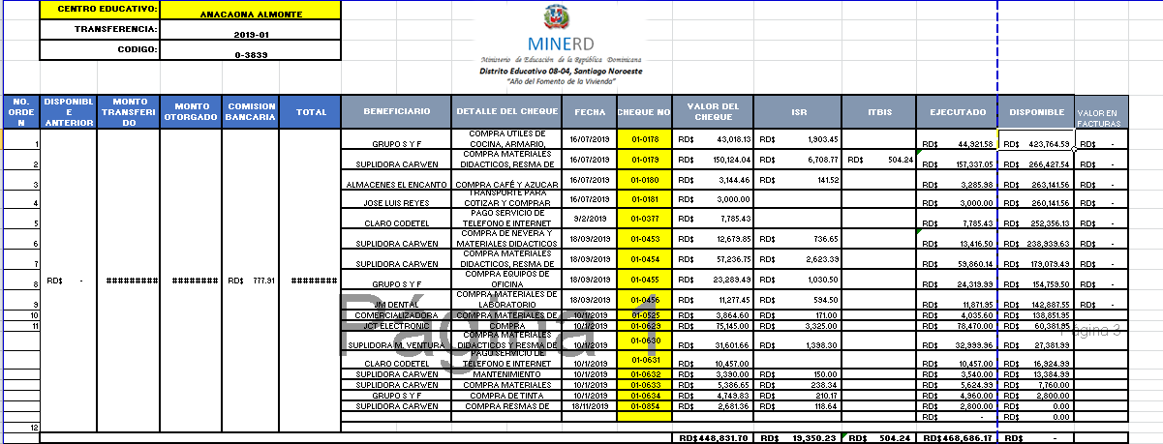

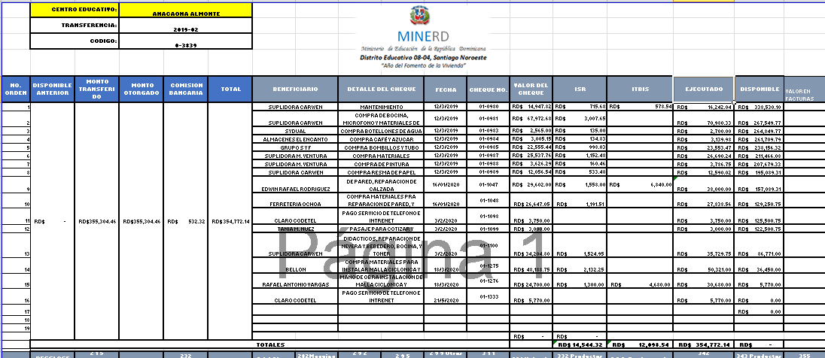

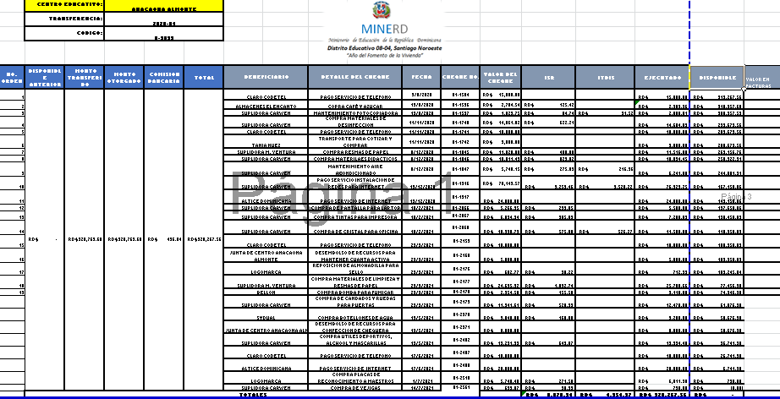

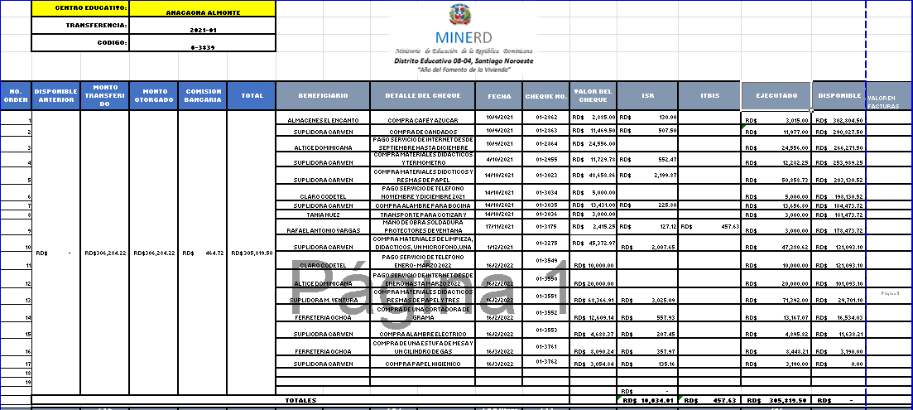

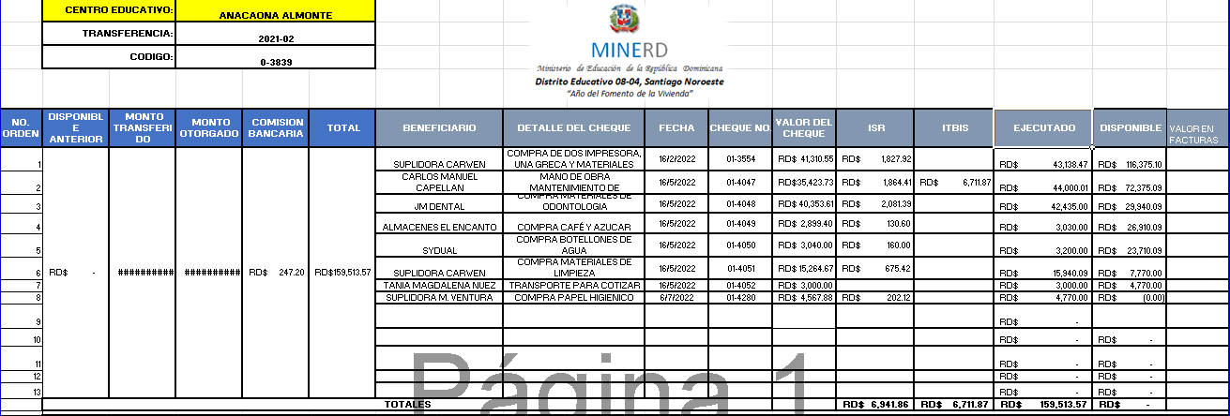

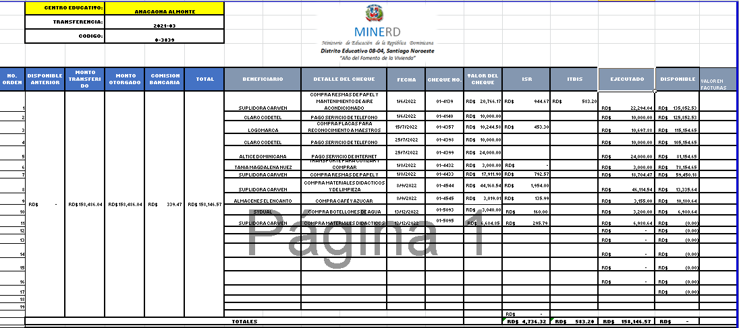

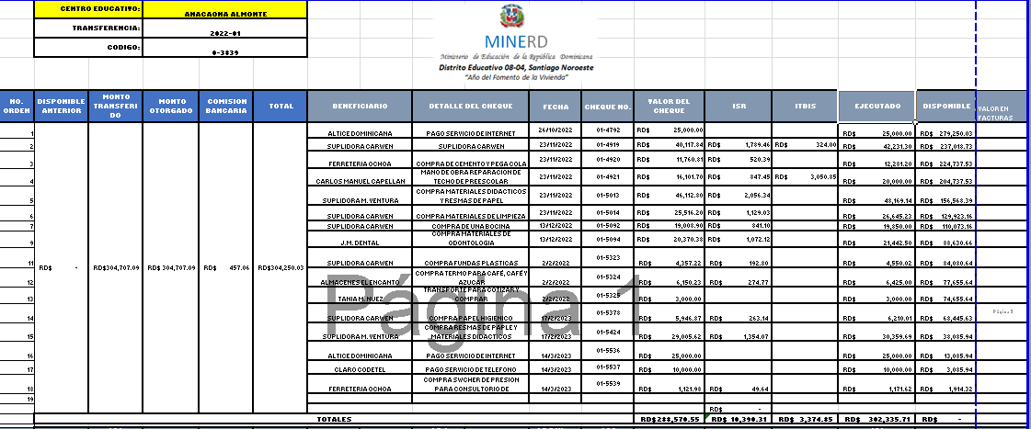

TRANSFERENCIA DE RECURSOS
En base a la descentralización les mostramos las evidencias de nuestro trabajo en relación a lo que hacemos, actas del 2018 hasta el 2022. En las transferencias recibidas en el año 2017 tuvimos unos ingresos de $834,768.00, en el 2018 los ingresos fueron de 733,916.25, para el 2019 unos ingresos de $824,768.54, en el 2020 los ingresos bajaron debido a la pandemia, ya que trabajamos de manera virtual con unos ingresos $328,763.60, en el 2021 los ingresos fueron de 624,531.03 y en el 2022 los ingresos fueron de 304,707.09
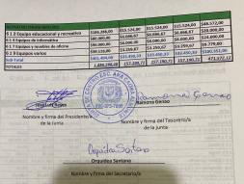
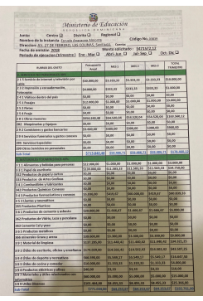

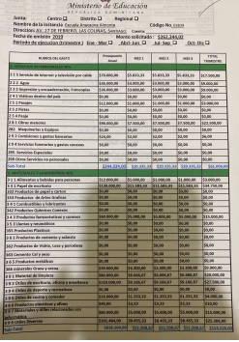

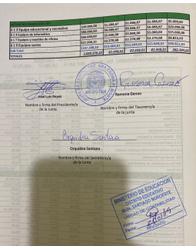

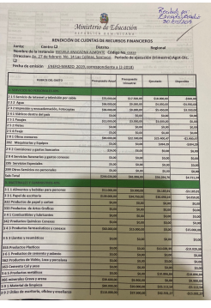
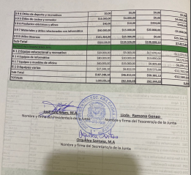

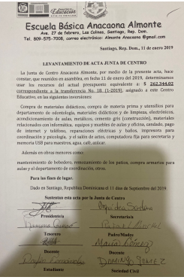
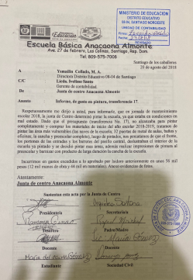

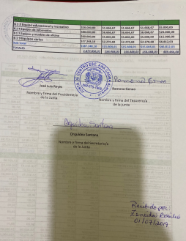
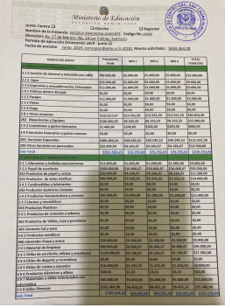
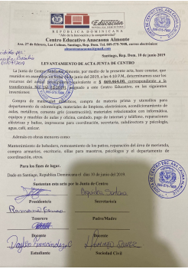
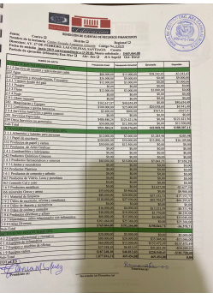

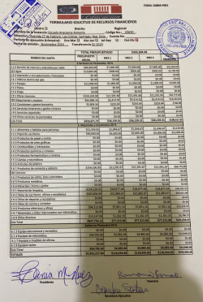
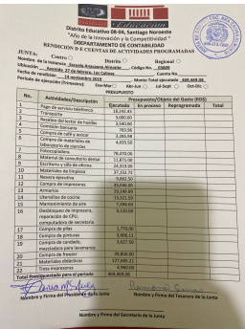

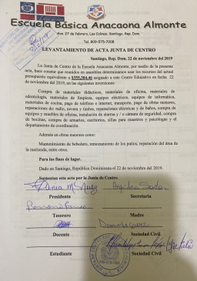
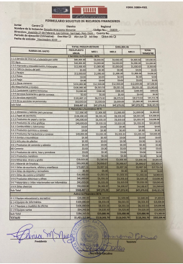

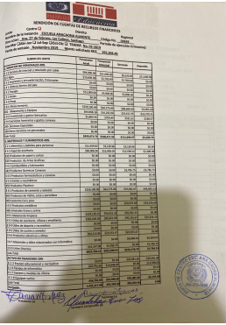
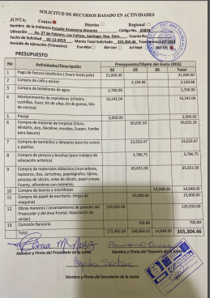

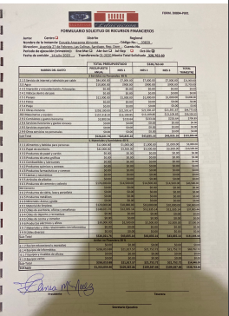
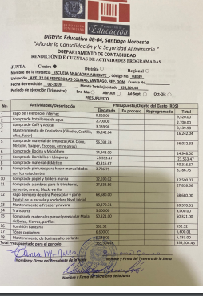

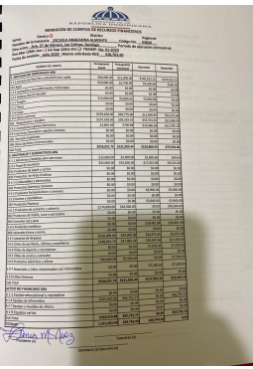
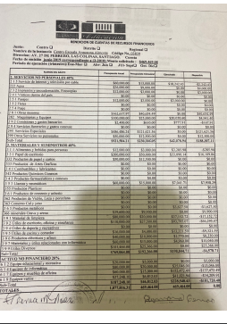

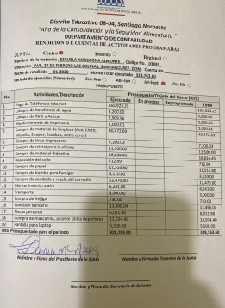
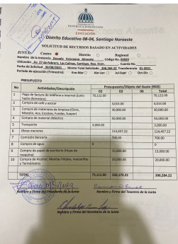

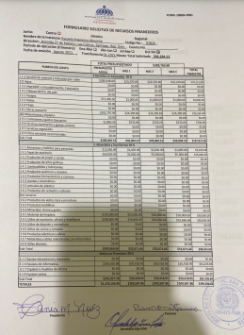
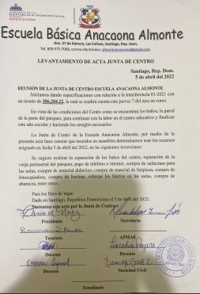

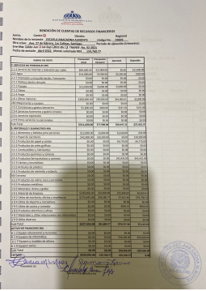
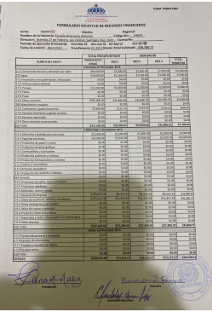

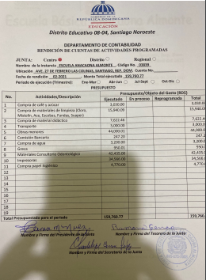
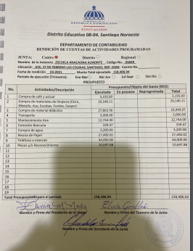

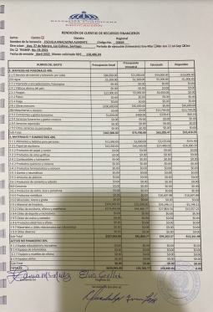
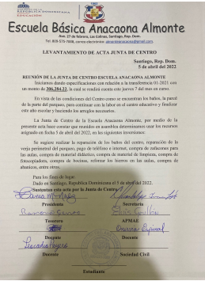

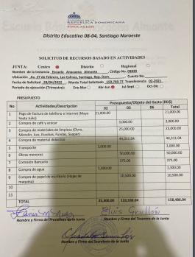
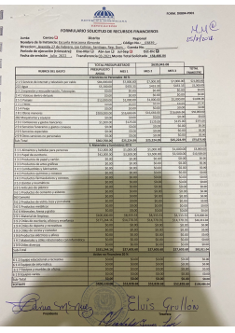

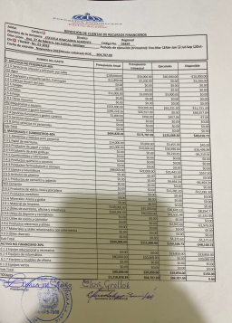
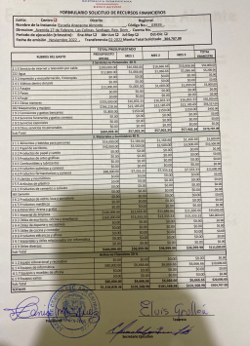

NECESIDADES OPERACIONALES CUBIERTAS CON LOS RECURSOS
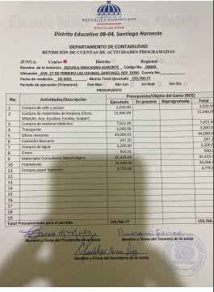
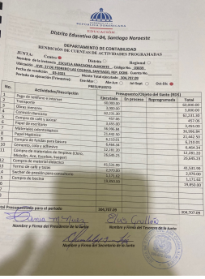

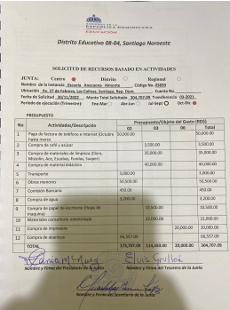
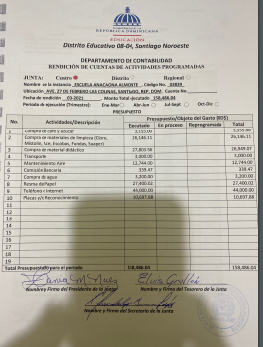

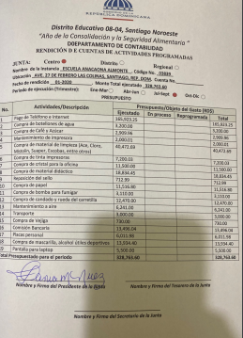
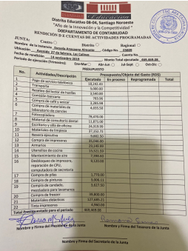

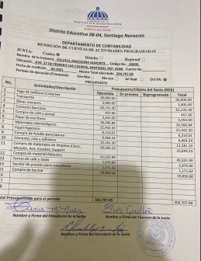

IMPACTO DE LOS RECURSOS INVERTIDOS
Impresoras
Bocinas
Fotocopiadoras
Materiales odontológicos
Materiales didácticos
Archivos

LECCIONES APRENDIDAS
- Celebración del día de las madres
- Celebración del día de la mujer
- Celebración del día del niño
- Almuerzo navideño con todo el personal
- Entrega de canastas navideña a todo el personal
- Celebración del día de la amistad y entrega de regalos
- Verja perimetral del nivel inicial
- Espacio de apoyo
- Habilitación del aula específica

PROYECCIONES
- Instalación de cámara en el centro educativo
- Instalación de abanicos en las aulas
- Construcción de otra aula para el nivel inicial
- Construcción de 2 baños para el aula específica
- Construcción de un comedor para los estudiantes y equiparlo con mesas y sillas

REFERENCIAS BIBLIOGRÁFICAS
- Ley General de Educación 66-97
- Ordenanza 9-2000
- Ordenanza Nº 02-2008
- Ley No. 41-08 de Función Pública
- Estatuto Docente
- Ley No. 1-12 Estrategia Nacional de Desarrollo
- Ordenanza 1´95
- Ordenanza 1´96

ANEXOS

Festival de Lectura

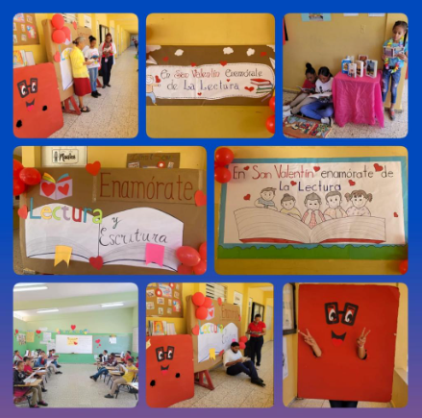
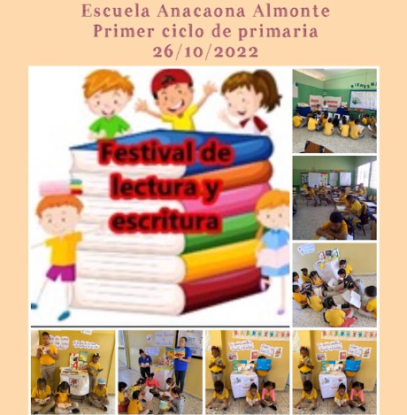

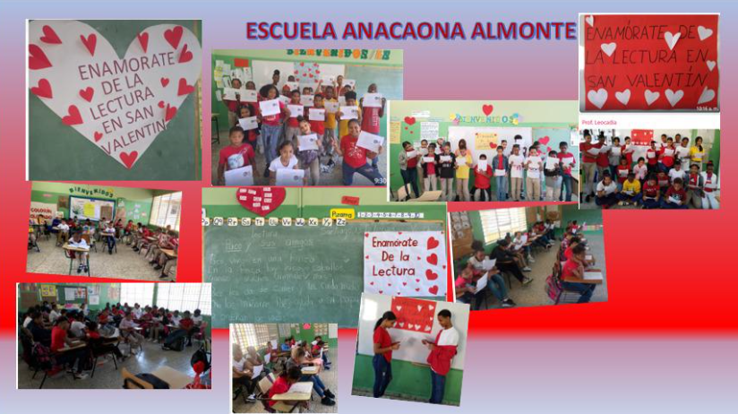

Regocijo Magisterial
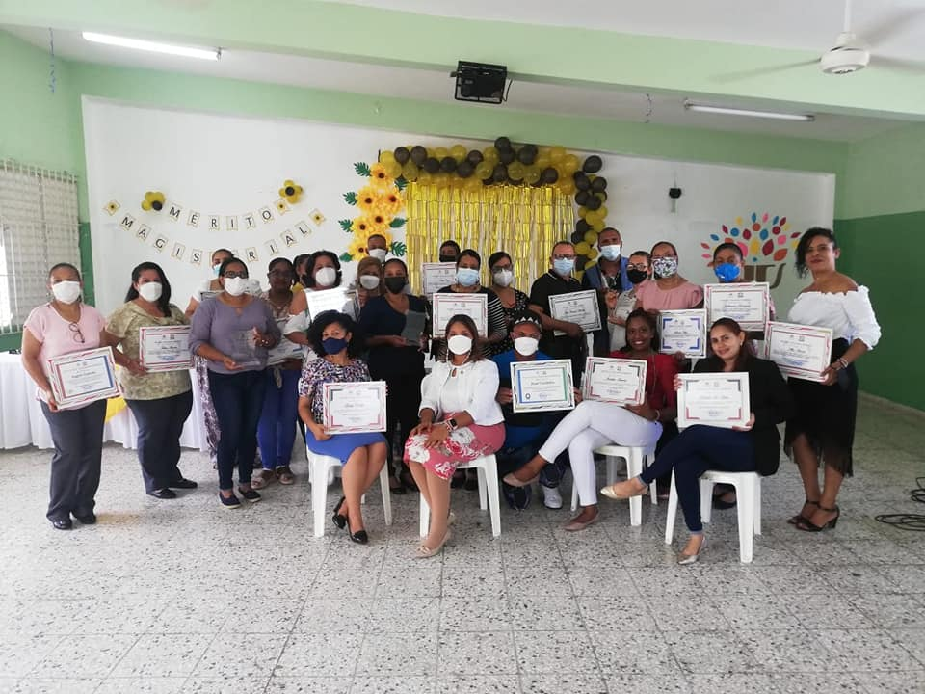
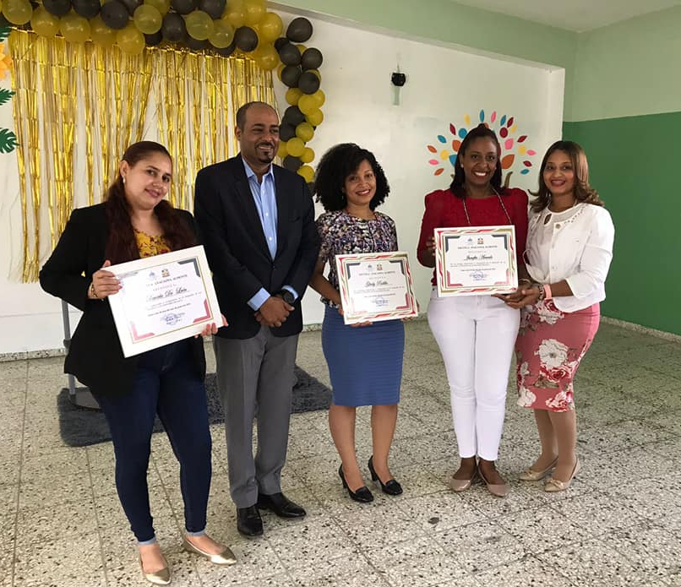

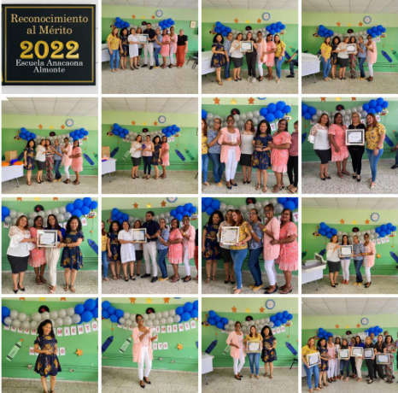

Actividades extracurriculares

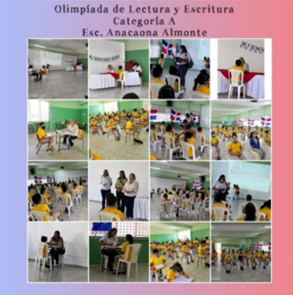
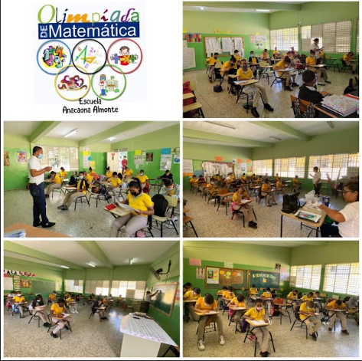

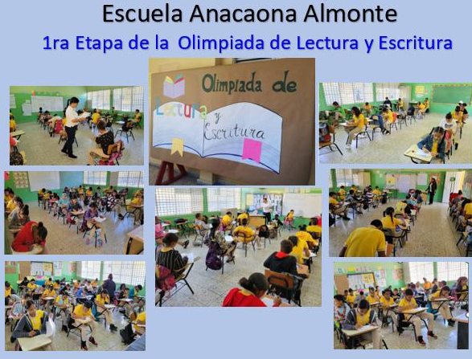

Escuelas de padres

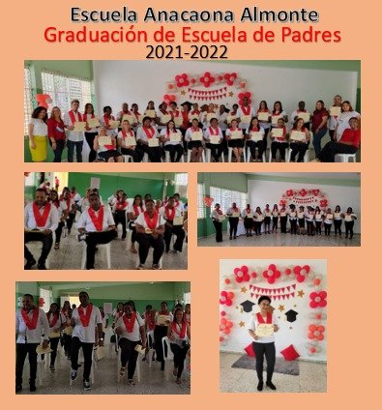
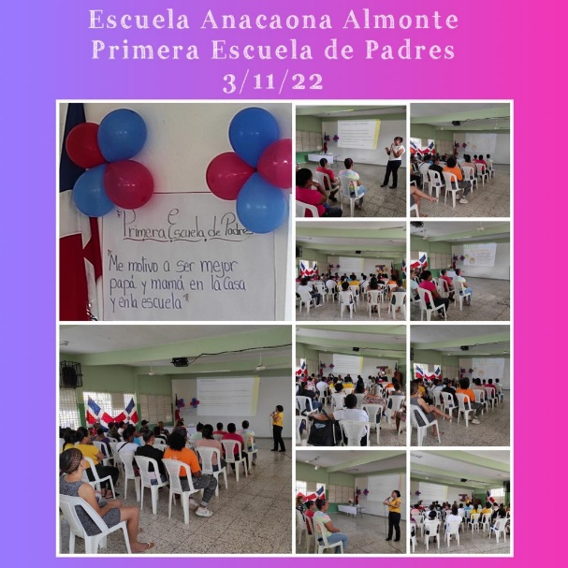

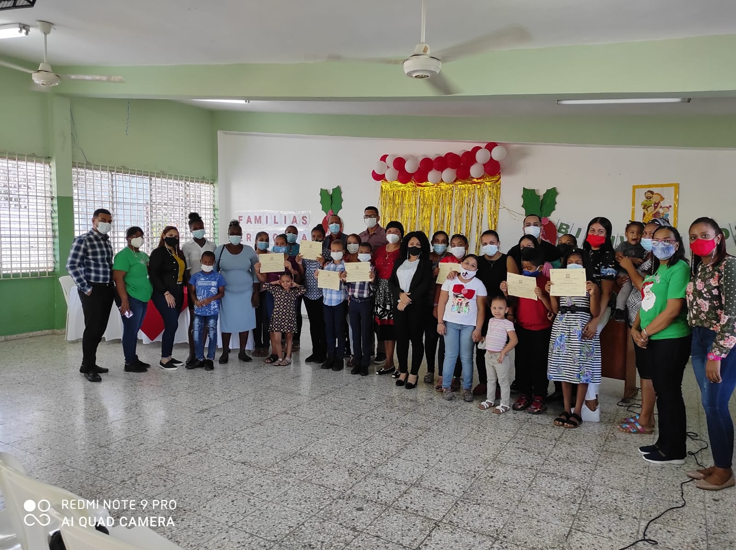

Encuentros pedagógicos
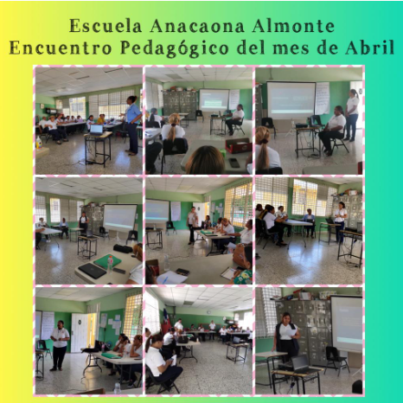
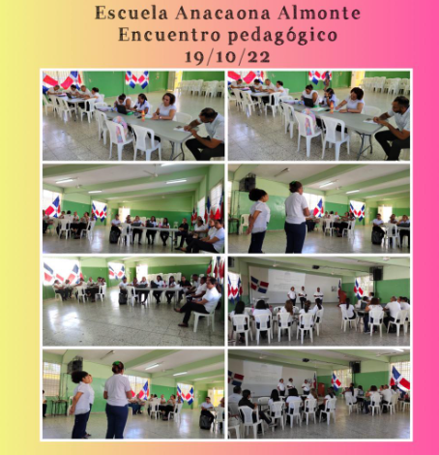

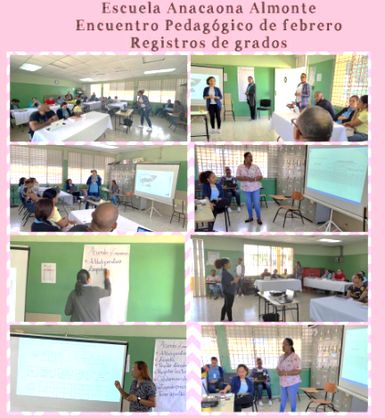

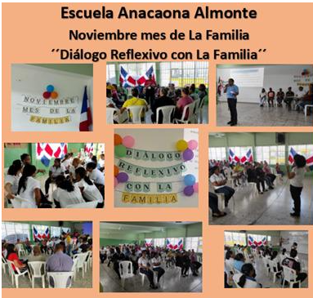
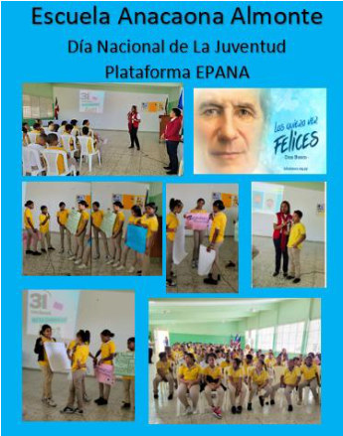

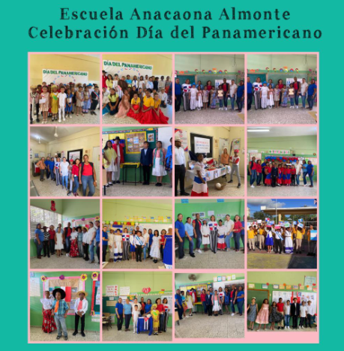
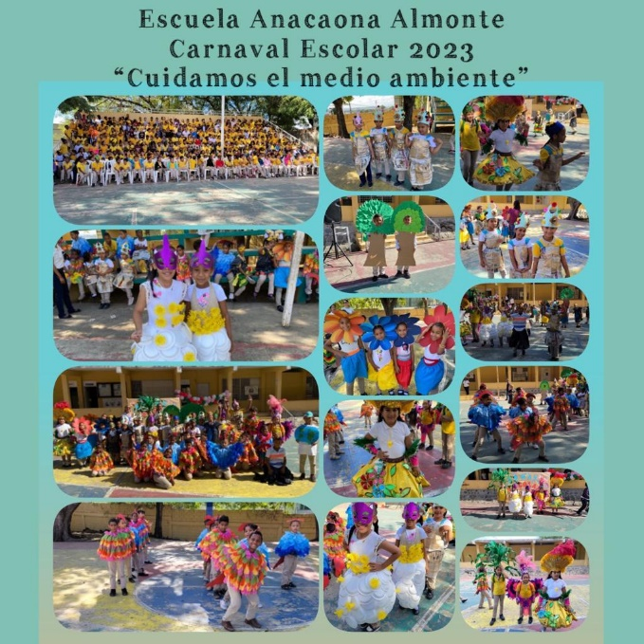

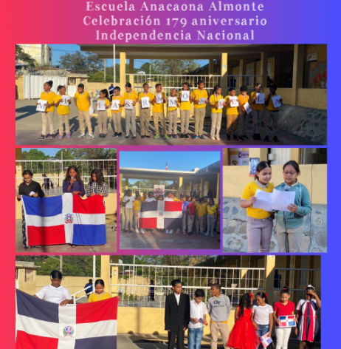

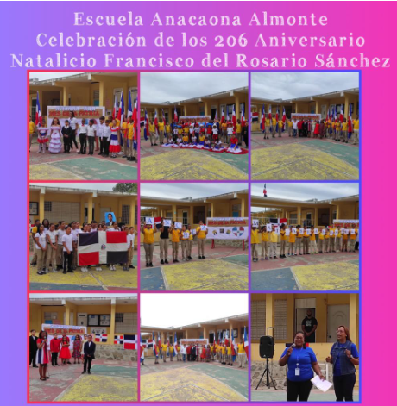

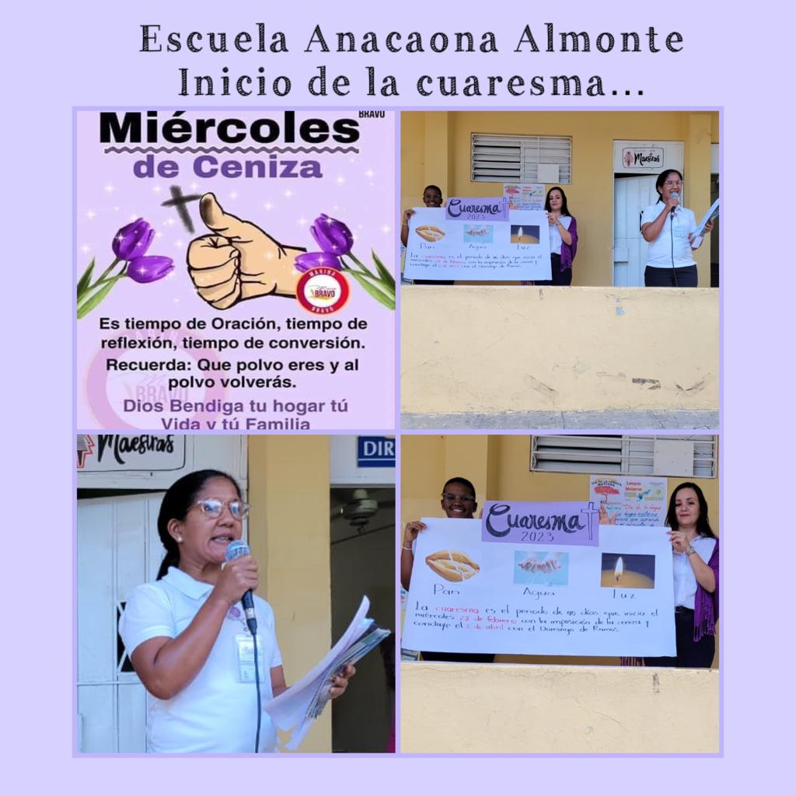

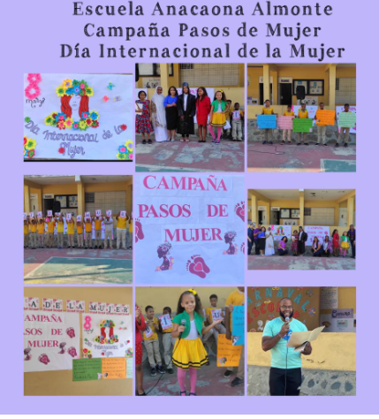

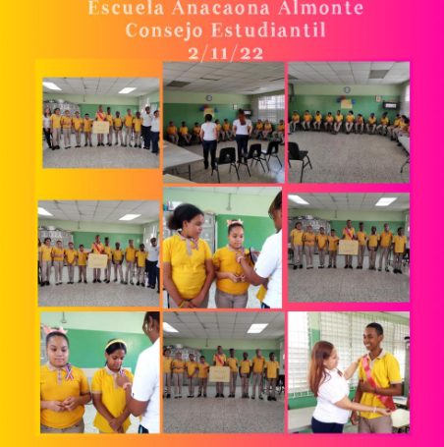

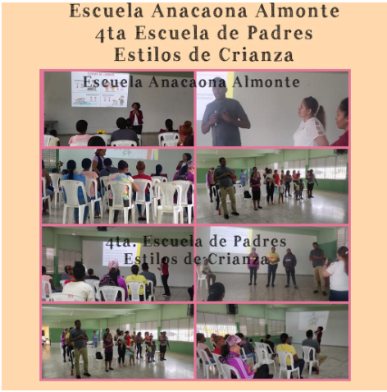

Actividades virtuales en el período de pandemia.
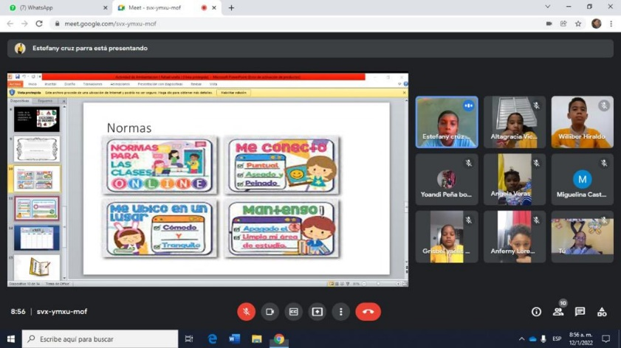
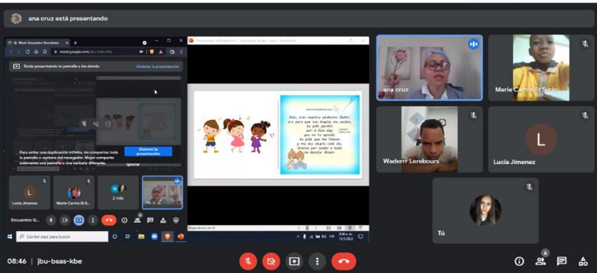

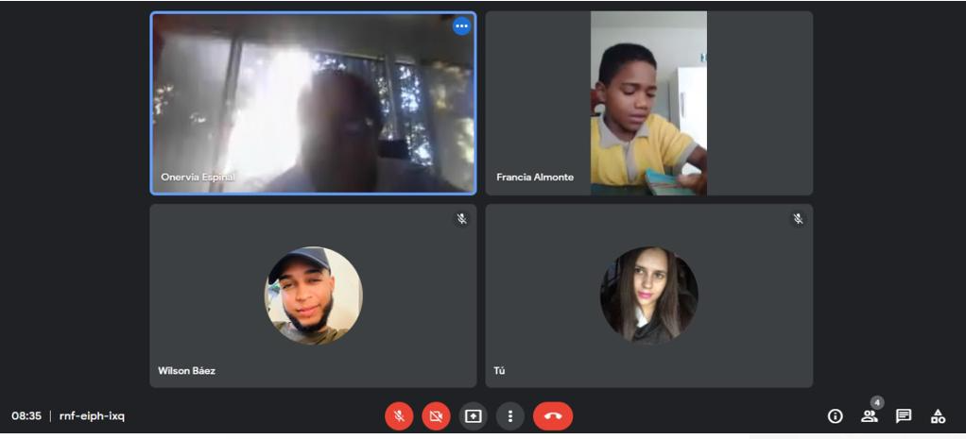
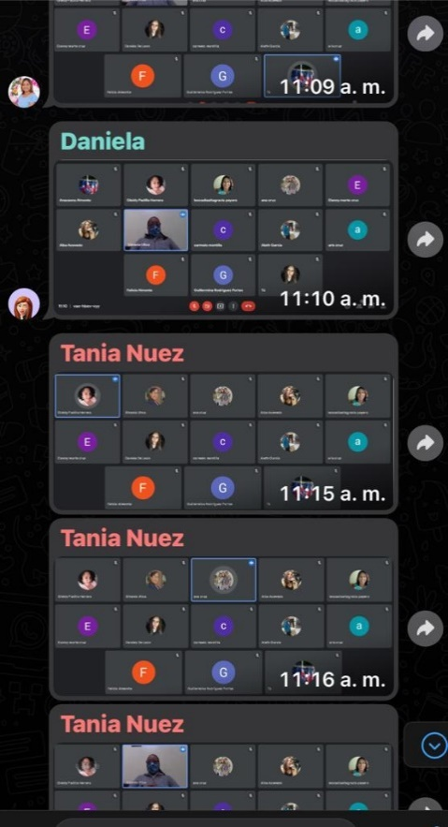

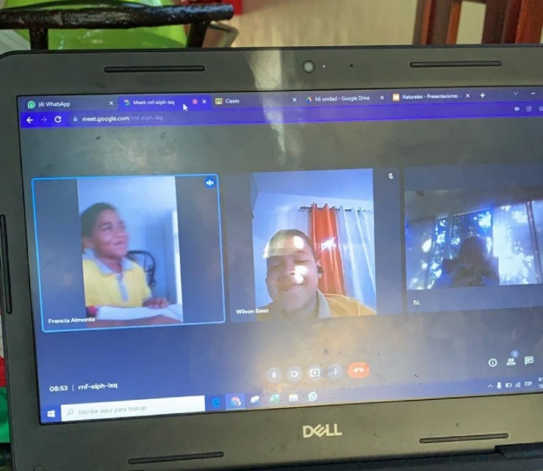

Celebraciones
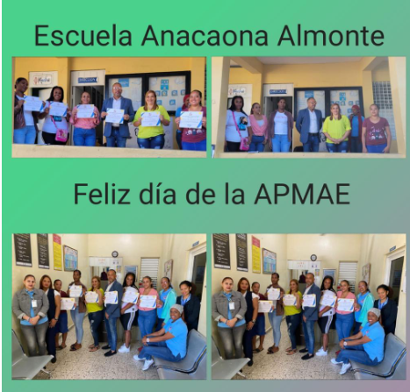
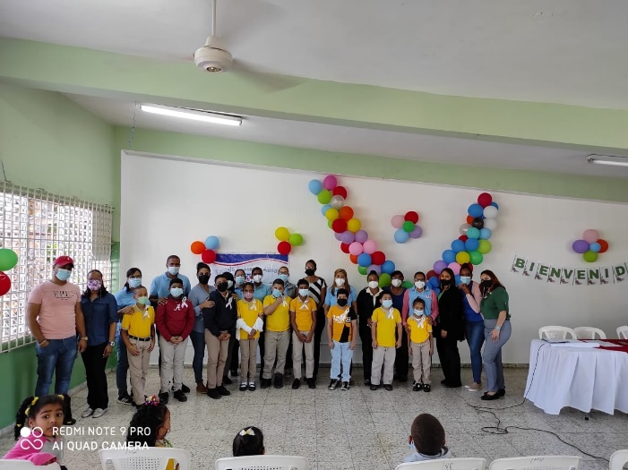

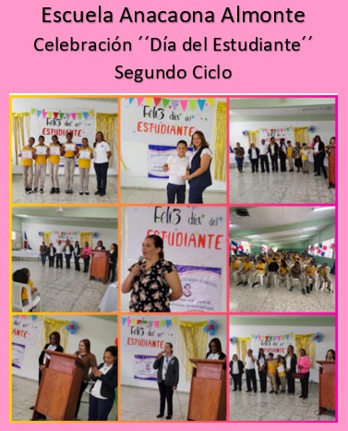
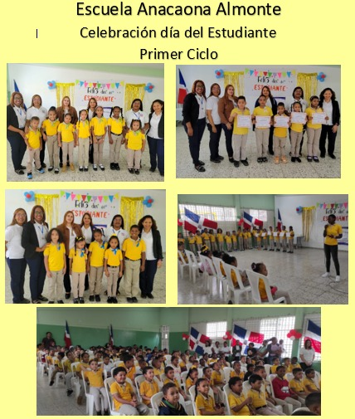

Actividades con el personal
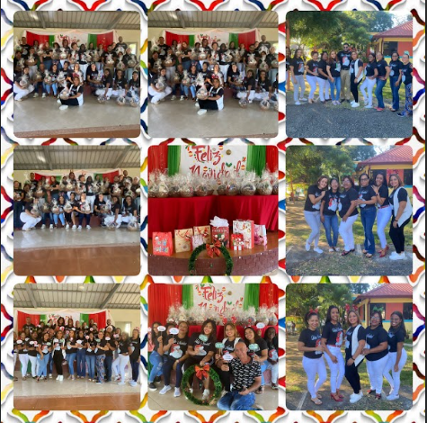
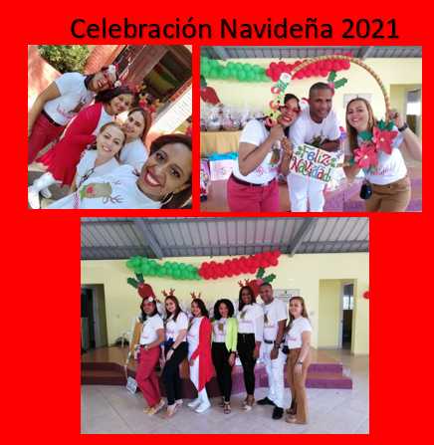

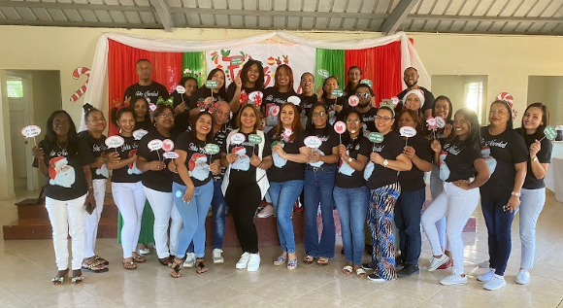

Familias Meritoria diciembre 2021

Retorno a la alegría 2021

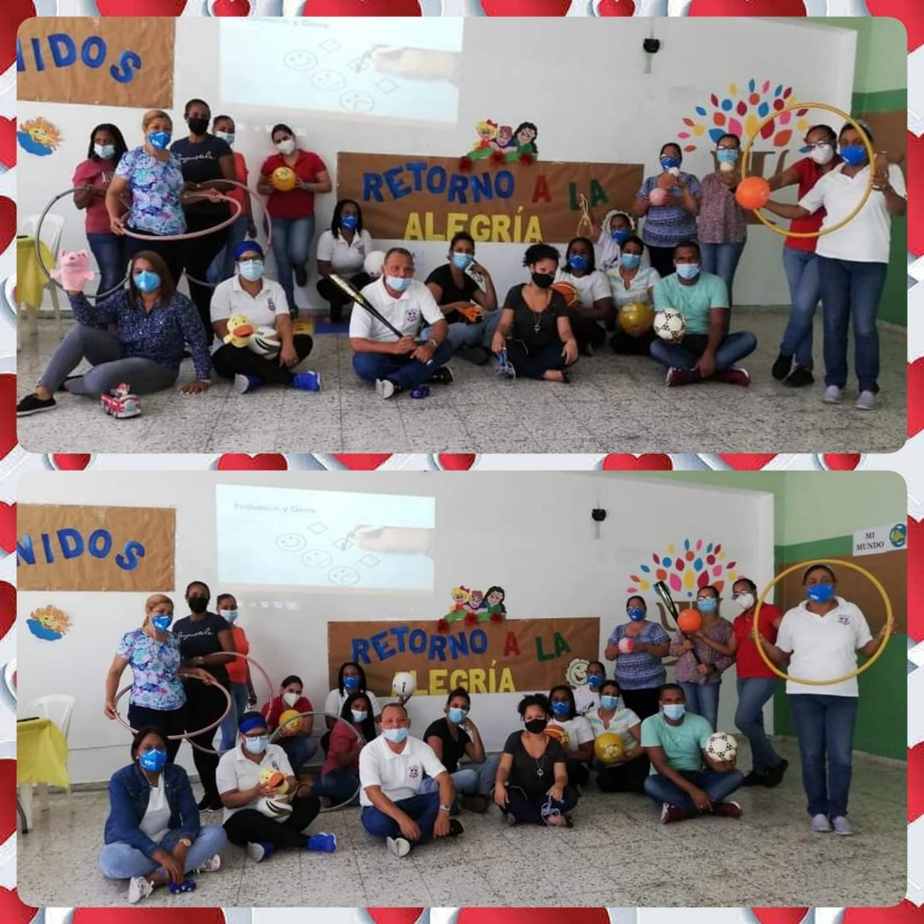

Graduaciones

